S
WIPO/GRTKF/IC/29/2
ORIGINAL: INGLÉS
FECHA: 3 DE febrerO DE 2016

Comité Intergubernamental sobre Propiedad Intelectual y Recursos Genéticos, Conocimientos Tradicionales y Folclore

Vigesimonovena sesión
Ginebra, 15 a 19 de febrero de 2016

acreditación de determinadas organizaciones

Documento preparado por la Secretaría

- En su primera sesión, celebrada en Ginebra del 30 de abril al 3 de mayo de 2001, el Comité Intergubernamental sobre Propiedad Intelectual y Recursos Genéticos, Conocimientos Tradicionales y Folclore (“el Comité”) aprobó algunas cuestiones de organización y procedimiento, en particular, la concesión de la condición de observador ad hoc a varias organizaciones que habían expresado su interés en participar en la labor del Comité (véase el informe aprobado por el Comité, párrafo 18 del documento WIPO/GRKTF/IC/1/13).

- Desde entonces, otras organizaciones han expresado a la Secretaría su interés por que se les conceda la misma condición en ulteriores sesiones del Comité. El Anexo del presente documento contiene los nombres y otros datos de las organizaciones que, antes del 17 de diciembre de 2015, solicitaron la acreditación para participar en la vigesimonovena sesión del Comité. Los solicitantes fueron invitados a rellenar un formulario de solicitud; los datos de las organizaciones que figuran en el Anexo se exponen exactamente tal y como se han recibido de cada organización.

- Se invita al Comité a aprobar la acreditación como observadores ad hoc de las organizaciones mencionadas en el Anexo del presente documento.

[Sigue el Anexo]

ORGANIZACIONES QUE HAN SOLICITADO ACREDITACIÓN EN CALIDAD DE OBSERVADORES EN LAS SESIONES DEL COMITÉ

Action jeunesse pour le développement (AJED-Congo)
Actions pour la défense des droits des peuples de la forêt et de l’environnement (ADPE)
Agencia Internacional de Prensa Indígena (AIPIN)
Associação dos Camponeses para o Desenvolvimento Agro-Peuario e Pescas Tala-Hary (ACDAPTH)
Bureau of Consultation for West Papua Indigenous Community Development
CS Consulting
Fondation Makambi pour le développement
Gur A Baradharaw Kod Torres Strait Sea and Land Council (Torres Strait Islander) Corporation
International Centre for Environmental Education and Community Development (ICENECDEV)
Korea Institute of Oriental Medicine (KIOM)
ONG femmes et enfants en détresse (FEED)
Phuthadikobo Museum
Rassemblement des Africains Conscients, Intègres, Nationalistes, Engagés et Solidaires : Association (RACINES)

Union des jeunes autochtones du Burundi pour le développement communautaire (UJEDECO)

Union des peuples autochtones pour le réveil au développement (UPARED)

Union nationale des organisations non gouvernementales de développement (UNONGD)

Villages unis (United Villages)

White Bridge

Action jeunesse pour le développement (AJED-Congo)

À : Division des savoirs traditionnels
Organisation Mondiale de la Propriété Intellectuelle (OMPI)
34, chemin des Colombettes
1211 Genève 20
Suisse

Tlcp. : +41 (0) 22 338 81 20
Mél. : grtkf@wipo.int

Objet : Demande d’accréditation en qualité d’observateur pour les sessions à venir du Comité intergouvernemental de la propriété intellectuelle relative aux ressources génétiques, aux savoirs traditionnels et au folklore

Madame, Monsieur,

J’ai l’honneur de vous informer que mon organisation souhaite participer en qualité d’observateur ad hoc aux sessions du Comité intergouvernemental de la propriété intellectuelle relative aux ressources génétiques, aux savoirs traditionnels et au folklore. Veuillez trouver ci-joint les renseignements biographiques de mon organisation nécessaire à l’examen de cette demande d’accréditation par le comité.

Nous restons à votre entière disposition pour tout complément d’information.

Veuillez agréer, Madame, Monsieur, l’assurance de ma considération distinguée.

__________________
(Nom et signature du représentant)

Monsieur : BAHAKOULA MABIDI Louis,

/...

Formulaire de demande d’accréditation en qualité d’observateur ad hoc auprès du Comité intergouvernemental de la propriété intellectuelle relative aux ressources génétiques, aux savoirs traditionnels et au folklore,
RENSEIGNEMENTS BIOGRAPHIQUES DE L’ORGANISATION POSTULANTE

Nom complet de l’organisation :
Action Jeunesse pour le Développement (AJED-Congo)

Description de l’organisation : (150 mots au maximum)

L’Action Jeunesse pour le Développement s’implique initialement dans la contribution et la mobilisation en République du Congo aux problèmes sociaux, nous, jeunes conscients de l’avenir, de l’impact négatif et des conséquences néfastes sur le développement social, la diversité culturelle et folklorique portant sur les savoirs traditionnels, les expressions culturelles traditionnelles et les ressources génétiques, la santé, la pauvreté et le chômage, l’éducation, la promotion des droits humains, la dégradation des sols, le changement climatiques et la pollution des eaux marines et environnementales, les maladies sexuellement transmissibles et les Infections opportunistes, les soins de santé primaire, les conditions de vie socio économique des populations les plus vulnérables, le statut du genre des droits de la femme et des droits des peuples autochtones, la drogue et la toxicomanie, le développement financière et économique des activités agricoles de subsistance ont bousculé nos certitudes comportementales et ont provoqué l’hécatombe des certaines valeurs de nos civilisations en nous confrontant à toute la diversité complexe de l’humanité.

Veuillez énumérer les principaux objectifs de votre organisation :

- lutter contre la pauvreté en initiant les micro-projets réalisables dans l’agro-pastorales ;
- renforcer les capacités des technologies de l’information et de la communication (TIC) ;
- contribuer au développement de l’animation socio-culturelle et artistique des jeunes ;
- lutter contre le déboisement des forêts pour éviter la sécheresse et la désertification ;
- contribuer pour la promotion et le développement de la création des sites touristiques ;
- insérer et réinsérer les jeunes filles mères désœuvrées à l’apprentissage aux métiers ;
- contribuer au développement de l’animation socio-culturelle et artistique des jeunes ;

Veuillez énumérer les principales activités de l’organisation :

- lutter contre le déboisement des forêts pour éviter la sécheresse et la désertification ;
- promouvoir l’éducation et plaidoyer pour la promotion et la protection des droits humains
- améliorer les prévisions climatiques pour faciliter les efforts d’adaptation ;
- gérer et renforcer la viabilité des dispositifs des aires protégées, des zones terrestres et marines pour conserver la biodiversité ;
- promouvoir la gestion rationnelle des polluants organiques persistants(POPs), pour réduire les effets néfastes sur la santé humaine et pour l’environnement

Lien entre l’organisation et les questions de propriété intellectuelle et exposé détaillé des raisons pour lesquelles vous êtes intéressés par les questions examinées par le comité :
(150 mots au maximum)

Le lien entre notre organisation et la question de propriété intellectuelle, s’articulent sur la diversité culturelle, artistique et folklorique portant sur les savoirs traditionnels liées aux valeurs culturelles des peuples autochtones et les communautés traditionnelles et locales pour l’utilisation appropriée portant sur les savoirs traditionnels, les expressions culturelles traditionnelles et les ressources génétiques.

Pays dans lequel l’organisation exerce l’essentiel de ses activités :

Congo Brazzaville

Informations supplémentaires :

Veuillez fournir toute information supplémentaire que vous jugez utile (150 mots au maximum).
L’OMPI est organisation internationale importante qui offre une alternative à l’action en justice pour régler les litiges portant sur la propriété intellectuelle relative aux savoirs traditionnels, aux expressions culturelles traditionnelles et aux ressources génétiques à divers niveaux d’intérêts et de responsabilités établis au cours de l’histoire à travers un engagement à l’égard des peuples autochtones, qui existent au sein de communautés traditionnelles et locales.

Coordonnées complètes de l’organisation :
Action Jeunesse pour le Développement (AJED)
Adresse postale : 29, Rue Tsaba Moungali, BP : 10030 Moukondo Brazzaville, Congo

N° de téléphone : +242 06 678 6598

N° de télécopieur : +242 05 592 4280
Adresse électronique : ong.ajedcg@gmail.com, ong.ajedcongo@yahoo.fr
Site Web : http://ong-ajedcongo.blogspot.com/

Nom et titre du représentant de l’Organisation :
Monsieur BAHAKOULA MABIDI Louis, Directeur Exécutif, de l’Action Jeunesse pour le Développement (AJED-Congo)

Actions pour la défense des droits des peuples de la forêt et de l’environnement (ADPE)
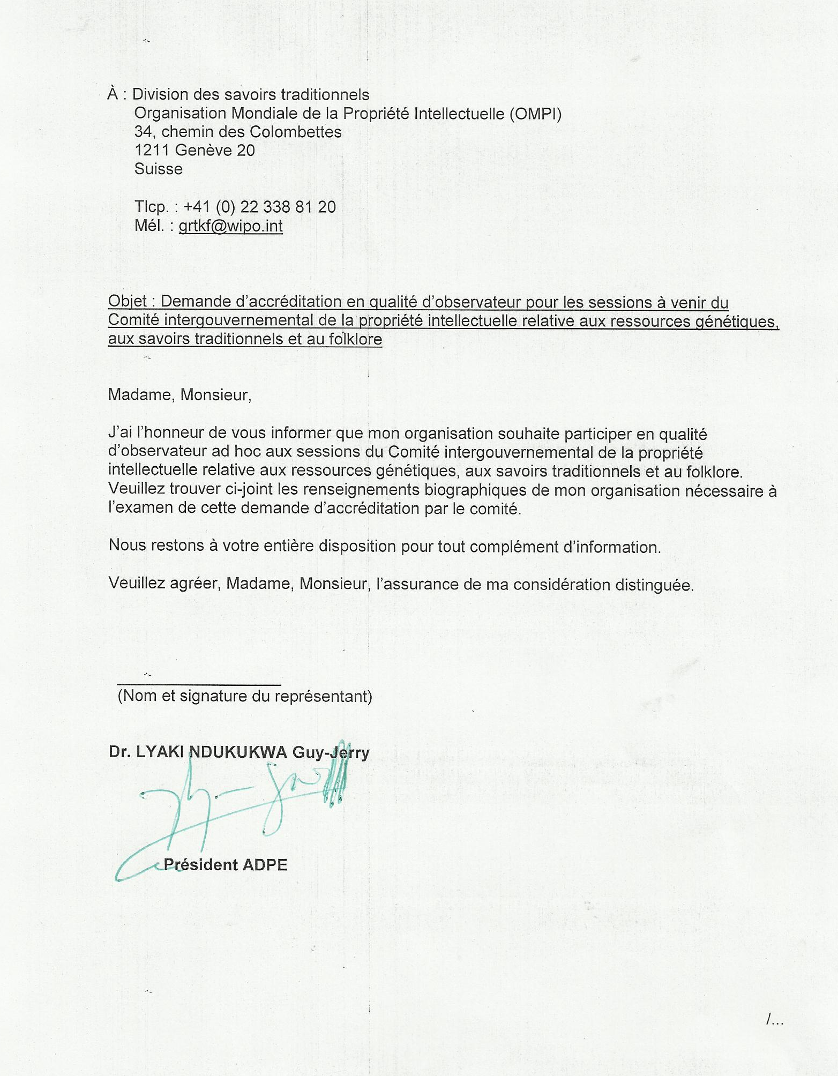

Formulaire de demande d’accréditation en qualité d’observateur ad hoc auprès du
Comité intergouvernemental de la propriété intellectuelle relative aux ressources génétiques, aux savoirs traditionnels et au folklore,

RENSEIGNEMENTS BIOGRAPHIQUES DE L’ORGANISATION POSTULANTE

Nom complet de l’organisation :

ACTIONS POUR LA DEFENSE DES DROITS DES PEUPLES DE LA FORET ET DE L’ENVIRONNEMENT « ADPE »

Description de l’organisation : (150 mots au maximum)

L’ADPE a été créée depuis 2000 milite pour la défense et intérêt des peuples autochtones. Elle œuvre avec huit sites dans trois provinces du Pays.

Veuillez énumérer les principaux objectifs de votre organisation :

- Promouvoir et défendre les droits des peuples de la forêt tant au niveau des instances nationales qu’internationales, eu égard aux problèmes de tout genre qui rongent notre communauté ;
- Appuyer toutes les bonnes initiatives visant à promouvoir le développement rural et intégral de la communauté autochtone pygmée ;
- Militer pour la reconnaissance des droits des peuples autochtones pygmées ;
- Protéger le patrimoine vital (faune et flore) et culture (formation, études) des peuples autochtones pygmées afin de leur permettre de cultiver la terre et de s’instruire aux études tel que prône l’U.N.E.S.C.O;
- Sensibiliser, former la communauté autochtone pygmée sur les problèmes d’environnement, sur l’importance de la conservation de la forêt notamment dans la lutte contre la perte de l’écosystème et de la biodiversité et thématiques de développement rural ;
- Promouvoir et favoriser des projets participatifs avec la communauté autochtone pygmée dans le but de diminuer la pression anthropique exercée sur l’espace forestier où elle est établie.

Veuillez énumérer les principales activités de l’organisation :

- Assurer le monitoring sur les droits de l’homme ainsi que l’exploitation forestière ;
- Sensibiliser et former les peuples autochtones sur les droits de l’homme ;
- Sensibiliser les communautés riveraines sur la conservation des espèces rares et menacés d’extinction ;
- Appui aux activités agro-pastorales et pêche ;
- Mener des études dans le cadre de protection de la faune et flore

Lien entre l’organisation et les questions de propriété intellectuelle et exposé détaillé des raisons pour lesquelles vous êtes intéressés par les questions examinées par le comité :
(150 mots au maximum)

ADPE mène des études pour protéger la faune et la flore en se basant sur les savoirs endogènes lesquels méritent protection et valorisation.

Pays dans lequel l’organisation exerce l’essentiel de ses activités :

LA REPUBLIQUE DEMOCRATIQUE DU CONGO

Informations supplémentaires :
Veuillez fournir toute information supplémentaire que vous jugez utile (150 mots au maximum).

__________________________________________________________________________

Coordonnées complètes de l’organisation :

Adresse postale :

AVENUE KIDIMA N° 11 COMMUNE DE MAKALA VILLE-PROVINCE DE KINSHASA

N° de téléphone : +243815263279

N° de télécopieur :
Adresse électronique : peupledelaforet_e@yahoo.fr
Site Web :

Nom et titre du représentant de l’Organisation :

Dr. LYAKI NDUKUKWA Guy-Jerry
PRESIDENT

Agencia Internacional de Prensa Indígena (AIPIN)

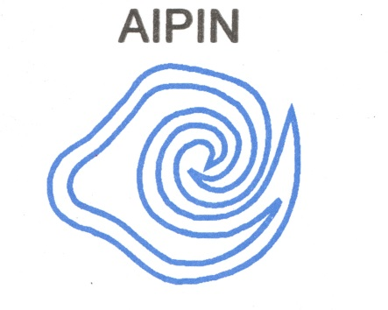
Agencia Internacional de Prensa Indígena

“Los pueblos indígenas haciendo comunicación”

División de Conocimientos Tradicionales
Organización Mundial de la Propiedad Intelectual (OMPI)
34, chemin des Colombettes
1211 Ginebra 20
Suiza
Fax.: +41 (0) 22 338 81 20
Correo-e: grtkf@wipo.int

Estimados Señores:

Ref.: Petición de acreditación en calidad de observador para participar en las sesiones del Comité Intergubernamental de la OMPI

Por la presente le transmito el deseo de nuestra organización de participar en calidad de observador ad hoc en las sesiones del Comité Intergubernamental de la OMPI sobre Propiedad Intelectual y Recursos Genéticos, Conocimientos Tradicionales y Folclore. A continuación le comunico los datos pertinentes de la organización, que deberá examinar el Comité a fin de otorgar la acreditación.

No dude en ponerse en contacto con nosotros si necesita otras informaciones. Aprovecho la ocasión para saludarle muy atentamente.

Nombre y Firma del Representante
Franco Gabriel Hernández
Presidente

Formulario de solicitud de acreditación en calidad de observador ad hoc en el Comité Intergubernamental de la OMPI sobre Propiedad Intelectual y Recursos Genéticos, Conocimientos Tradicionales y Folclore,

DATOS DE LA ORGANIZACIÓN QUE SOLICITA ACREDITACIÓN

Nombre completo de la Organización:

Agencia Internacional de Prensa Indígena (AIPIN)

Descripción de la Organización: (hasta un máximo de 150 palabras)

Organismo especializado de pueblos indígenas en materia de comunicación

Enumere los objetivos principales de la Organización:

- Producción y diseminación de información de interés indígena por el Planeta
- Empoderar el derecho a la comunicación e información de los pueblos indígenas desde el ámbito local, hasta el global
- Capacitación y actualización de pueblos indígenas en uso de medios de comunicación propios e incursión en medios convencionales así como Nuevas Tecnologías de Información y Comunicación
- Fortalecimiento de las lenguas indígenas a través de la nuevas TIC’s

Enumere las actividades principales de la Organización:

- Producción informativa, monitoreo de noticias
- Diseminación de información de interés indígena
- Realización de talleres, cursos, seminarios diplomados
- Organización de encuentros locales, regionales, nacionales e internacionales
- Organización de Cumbre Continentales de Comunicación Indígena
- Participación en reuniones de organismos del sistema de las Naciones Unidas

Importancia de la propiedad intelectual para la Organización, incluyendo una explicación exhaustiva de las razones por las que la Organización está interesada en las cuestiones objeto de examen en el Comité (hasta un máximo de 150 palabras)

La propiedad intelectual es un derecho de los pueblos indígenas a la colectividad, pero está se desconoce entre las comunidades y territorios propios.

Nuestra participación abonaría a contar con elementos de primera mano que serán distribuidas en al menos de manera directa en 17 países de la región y en el caso particular de México en 24 de 32 entidades federativas, entre 62 pueblos indígenas.

País en el que opera principalmente la Organización:

México, Perú, Panamá, Colombia, Chile, Argentina, Brasil, Bolivia, Estados Unidos

Información adicional:

Indique cualquier otra información que considere pertinente (hasta un máximo de 150 palabras).

Información de contacto:

Dirección postal:
Av. Universidad 793
Col. Del Valle
Delegación Benito Juárez
México 03100
MEXICO

Numéro de teléfono: 00 52 1 55 2709 88 73
Número de fax:
Dirección de correo-e: lallabatamazola@hotmail.com
Sitio Web:

Nombre y Título del Representante de la Organización:

Franco Gabriel Hernández
Presidente

Associação dos Camponeses para o Desenvolvimento Agro-Peuario e Pescas Tala-Hary
(ACDAPTH)

À : Division des savoirs traditionnels
Organisation Mondiale de la Propriété Intellectuelle (OMPI)
34, chemin des Colombettes
1211 Genêve 20
Suisse
Tlcp. : +41 (O) 22 338 81 20
Mél. : grtkf@wipo.int

Objet: Demande d’accréditation en qualité d’observateur pour les sessions à venir du Comité
intergouvernemental de la propriété intellectuelle relative aux ressources génétiques,
aux savoirs traditionnels et au folklore.

Madame, Monsieur,

J’ai I’honneur de vous informer que mon organisation souhaite participer en qualité
d’observateur ad hoc aux sessions du Comité intergouvernemental de la propriété
intellectuelle relative aux ressources génétiques, aux savoirs traditionnels et au folklore.

Veuillez trouver ci-joint les renseignements biographiques de mon organisation
nécessaires à I’examen de cette demande d’accréditation par le comité.

Nous restons à votre entière disposition pour tout complément d’information.

Veuillez agréer, Madame, Monsieur, I’assurance de ma considération distinguée.

Fait à Luanda, le 08 septembre 2015

Francisco Pedro Antonio
Directeur National

/...

Formulaire de demande d’accréditation en qualité d’observateur ad hoc auprès du
Comité intergouvernemental de la propriété intellectuelle relative aux ressources génétiques, aux savoirs traditionnels et au folklore,

RENSEIGNEMENTS BIOGRAPHIQUES DE L’ORGANISATION POSTULANTE

Nom complet de I’organisation:

Associação dos Camponeses para o Desenvolvimento Agro-Peuario e Pescas Tala-Hary -
ACDAPTH.

Description de I’organisation: (150 mots au maximum)

«Associação dos Camponeses para o Desenvolvimento Agro-Peuario e Pescas Tala-Hary-ACDAPTH », est une Organisation Non - Gouvernementale (ONG) nationale angolaise, apolique et sans but lucratif, fondée le 30 / 05 / 2012 avec son siége sis Rua Principal da Barra do Kwanza, Km 38, Casa Sem numero, entre o Miradouro da Lua e o Ramiro, Município de Belas, Provincia de Luanda;

Ayant comme mission principale la promotion d’un développement communautaire rural durable, ACDAPTH regroupe en son sein toutes les couches des populations paysannes et leurs associations, tout en mettant à leur disposition une gamme de connaissances leur permettant de redynamiser rentablement leur production locale à travers les ateliers de formation ainsi que les séminaires de renforcement de capacités, en vues de relever leur niveau de production locale, nous occupant dans un premier temps des leaders communautaires et des associations paysannes avec le concours des autorités au niveau local.

Veuillez énumérer les principaux objectifs de votre organisation:

- Sensibiliser le fond pour appuyer la promotion et l’implantation des initiatives locales en faveur d’un développement communautaire rural local, fruit de la participation communautaire massive des paysans;
- Conquérir et obtenir de terrains destinés aux fins agricoles et construction des écoles, postes de santé, des immeubles habitationnels (maisons, installations sanitaires ...);
- Promouvoir les initiatives en faveur des coopératives agro-pécuniaires et pêche;
- Promouvoir le renforcement de capacités en agriculture familiale en vue de relever le niveau de production des paysans, comme forme de contribuer efficacement à l’économie locale et nationale du pays;
- Créer les centres d’appui aux communautés pour la formation des formateurs et assistants sociaux dans des communautés rurales pour une réponse effectives aux problèmes communautaires;
- Doter rapidement les communautés rurales des mesures nécessaires pour que les milliards de personnes vivant dans des zones rurales encore non desservies puissent accéder à l’eau potable et à des services d’assainissement;
- Garantir les relations pouvant permettre une collaboration. étroite avec les Agences des Nations Unies, Organisations inter-Gouvernementale et internationales, ONGs et autres pour l’échange d’expérience dans le domaine du développement communautaire.

Veuillez énumérer les principales activités de I’organisation:

- Formation des formateurs et agents d’animation communautaire pour mener les actions de campagnes de sensibilisation et animation communautaire sur différents thème concernant le développement de leurs propres communautés ;
- Renforcement de capacité des paysans et agriculteurs dans différentes communautés autochtones rurales en’ agriculture familiales ou domestique;
- visite aux autorités tant traditionnelles que civiles, en vue de les informer sur le projet d’intervention, demander leur coopération et comprendre leurs points de vue et leurs positions;
- Promouvoir des rencontres communautaires visant à amener les membres des communautés à participer à des retombées dans la planification des activités;
- Doter aux formateurs et autres agents de développement communautaire une formation qui leur apprend à recueillir des données et des renseignements dans le but de soutenir la planification de leur projet ;
- Mener et promouvoir les actions en vue d’influencer efficacement les institutions du gouvernement tant au niveau local comme national, le secteur privé, les ONG internationales et locales intervenant dans les politiques d’eau, assainissement santé et hygiène communautaire;
- Promotion des débats constructifs visant influencer les délibérations des décideurs politiques et qui contribueront également à l’augmentation des connaissances sur les questions d’eau, assainissement santé et hygiène communautaire;
- Promotion des actions d’éveil et de conscientisation des populations sur l’équité homme - femme dans la gestion des services d’eau, d’hygiène et d’assainissement, de renforcement des capacités techniques et financières des opératrices du secteur de l’eau, de l’hygiène et de l’assainissement et de plaidoyer auprès des élus pour une allocation budgétaire au secteur tenant compte de l’équité genre.

Lien entre I’organisation et les questions de propriété intellectuelle et exposé détaillé des
raisons pour lesquelles vous êtes intéressés par les questions examinées par le comité:
(150 mots au maximum)

En effet, le rôle que joue pour nous la propriété intellectuelle dans la protection, la préservation et la promotion des expressions culturelles traditionnelles, est une priorité en tant qu’élément essentiel d’identité culturelle de chaque communauté autochtone et locale, pour son bien-être et son développement durable futur ainsi que sa vitalité intellectuelle et culturelle, en fait, les savoirs traditionnels relèvent d’une conception du monde holistique qui es rend indissociables des modes de vie et des valeurs culturelles, des convictions spirituelles et des systèmes juridiques coutumiers d’un grand nombre de communautés;

De ce fait, nos travaux se fondent en partie sur I’aspiration croissante des peuples autochtones et des communautés traditionnelles à posséder, contrôler et consulter les témoignages de leurs cultures détenues par les musées, les bibliothèques et les archives et notre rôle consistant dans la promotion des activités de sensibilisation et de formation à grande échelle dans des communautés autochtones et locales.

Pays dans lequel I’organisation exerce I’essentiel de ses activités:

Angola

Informations supplémentaires:
Veuillez fournir toute information supplémentaire que vous ju z utile (150 mots au maximum).

Étant donné que les collections d’expressions culturelles traditionnelles soulèvent des questions de propriété intellectuelle sans équivalent, auxquelles les institutions et les chercheurs de nombreux pays s’efforcent de répondre en mettant au point de nouvelles grilles d’interprétation des incidences juridiques, culturelles et éthiques de la préservation des expressions culturelles traditionnelles.

Et que par cette nouvelle tendance, les institutions culturelles cherchent à nouer des liens plus directs et déterminants avec les communautés, s’engageant activement avec les détenteurs de traditions pour établir de nouveaux partenariats interculturels enrichissant la vie culturelle;

Notre association entreprend localement des activités en faveur de la promotion des campagnes de sensibilisation, d’éducation et formation visant doter aux communautés et aux personnes qui sont censées en bénéficier avec de capacités pouvant leur permettre assez facilement d’ obtenir, gérer et exercer les droits qui leur sont garantis par la loi en la matière.

Coordonnées complètes de I’organisation:

Adresse postale:

Casa Sem numero,
Rua Principal da Barra dos Kwanzas,
Km 38, entre o Miradouro da Lua e o Ramiro,
Município de Belas,
Provincia de Luanda
Caixa Postal: 1874
Luanda, Angola

N° de téléphone: +244 926 047415, +244 916 980 776
Adresse électronique: fp.antonio92@hotmail.com, acdapth2012@yahoo.fr

Nom et titre du représentant de I’Organisation:

Francisco Pedro António
Directeur National

Bureau of Consultation for West Papua Indigenous Community Development

To: Traditional Knowledge Division
World Intellectual Property Organization (WIPO)
34, chemin des Colombettes
1211 Geneva 20
Switzerland

Fax.: +41 (0) 22 338 81 20
Email: grtkf@wipo.int

Dear Traditional Knowledge Division,

Re: Request for accreditation as an observer in future sessions of the WIPO Intergovernmental Committee

I am writing to express the wish of my organization to participate in the sessions of the WIPO Intergovernmental Committee on Intellectual Property and Genetic Resources, Traditional Knowledge and Folklore as an ad hoc observer. Please find our application attached for the Committee’s consideration.

Please do not hesitate to contact us if you require any further information.

Yours sincerely,
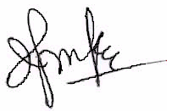

JOHANNES (JOHN) LENSRU
(Name and Signature of Representative)

/...

Application Form for Accreditation as Ad Hoc Observer to the WIPO Intergovernmental Committee on Intellectual Property and Genetic Resources, Traditional Knowledge and Folklore,

BIOGRAPHICAL DETAILS OF THE APPLICANT ORGANIZATION

Full name of the Organization:

BUREAU OF CONSULTATION FOR WEST PAPUA INDIGENOUS COMMUNITY DEVELOPMENT

Description of the Organization: (maximum 150 words)

The Bureau of Consultation for West Papua Indigenous Community Development is an Indigenous Peoples Organization (IPO) that established by the peoples in the isolated villages, especially by grass-root in West Papua, and hope it will be as mediator between grass-root and government, especially the local government. In this case, this organization can be as mediator to facilitate the peoples to communicate with local government. And, on the contrary, the government also can use this organization as partner to build the peoples in the villages, especially the peoples who lived in the isolated villages. For example, when the local government wants to socialize any program, they can use this organization to do it. Besides that, this organization also can be as representative to represent the indigenous peoples, especially to represent the grass-root to defend their basic rights, like: basic rights of the land, forest, and so on, that used by government to build any projects.

Main aims and objectives of the Organization: (Please use a bulletted list)

- To facilitate the indigenous peoples, especially the grass-root to extend their aspiration related to the community development program;
- To represent the grass-root to defend their basic rights that used by government for the purpose of the development program;
- To be as mediator to mediate a problem between government and the grass-root;
- To facilitate the government in the purpose to build the peoples in the villages;
- This organization also can be as a coordinating organization to gather the indigenous peoples who want to preserve their indigenous knowledge and folklore that they possessed from their ancestors;

Main activities of the Organization: (Please use a bulleted list)

- The main activities of this organization, to give the consultation that related to the community Development Programs, especially the programs for the grass-root in the isolated villages in West Papua
- To help the indigenous peoples by give them information related to the HIV/AIDS prevention;
- To be as mediator to mediate any problem that happened between indigenous peoples and government or other group;
- To revitalize the traditional government/leadership as strategy to build the indigenous peoples
- To give the socialize about the government policy in connection with the utilization of the land and forest for the purpose of the community development project;

Relationship of the Organization with intellectual property matters, including a full explanation of why you are interested in the issues under discussion by the Committee (Maximum 150 words)

One of the activities that handled by my organization today, is to revitalize the traditional government system that possessed by indigenous peoples. All things that related to their live and life-style are depending on and/or determined by their traditional government/leadership system. Because, it is their main and good indigenous knowledges that they used to support their life. Therefore, now our organization are trying to revitalize the traditional government. After revilized it, we are going to use it as strategy to build the indigenous peoples’ themselves. Therefore, we should collaborate with WIPO, especially with the Traditional Knowledge Division, so that we can study more strategies that related to the system of the protection and utilization of the indigenous knowledges. By that experiences, we are going to be able to revitalize the traditional government. And finally, we hope, the traditional government can be as good strategy to build the peoples in villages,

Country in which the Organization is primarily active:

My organization is active in Jayapura, Papua Province, Indonesia.

Additional Information:
Please provide any additional information which you feel may be relevant (maximum 150 words)

The Traditional Knowledge and Folklore is very important things that we should know, especially ourselves who managed the organization that responsible to the indigenous community development, especially to the grass-root who lived in the isolated area or villages. In this case, we are going to be able to use this knowledge to urge the indigenous peoples to use their traditional knowledges to build themselves. Besides that, we also can be as ad hoc observer to help the other peoples or organizations that need the information or strategy in connection with the indigenous knowledge and folklore.

Full contact details of the Organization:

JOHANNES (JOHN) LENSRU

The Head of the Bureau of Consultation for West Papua Indigenous Community Development

Postal address:

P.O.BOX 1042 JAYAPURA 99010
PAPUA PROVINCE - INDONESIA
Telephone number: + 62 967 582391
Fax number: --
Email address: jlensru@yahoo.co.id
Web site: --

Name of Organization Representative and Title:

Mr. JOHANNES (JOHN) LENSRU

CS Consulting

To: Traditional Knowledge Division
World Intellectual Property Organization (WIPO)
34, chemin des Colombettes
1211 Geneva 20
Switzerland

Fax.: +41 (0) 22 338 81 20

Email: grtkf@wipo.int

Dear Traditional Knowledge Division,

Re: Request for accreditation as an observer in future sessions of the WIPO Intergovernmental Committee

I am writing to express the wish of my organization to participate in the sessions of the WIPO Intergovernmental Committee on Intellectual Property and Genetic Resources, Traditional Knowledge and Folklore as an ad hoc observer. Please find our application attached for the Committee’s consideration.

Please do not hesitate to contact us if you require any further information.

Yours sincerely,

____________________
L VAN WYK
CS CONSULTING

/...
Application Form for Accreditation as Ad Hoc Observer to the WIPO Intergovernmental Committee on Intellectual Property and Genetic Resources, Traditional Knowledge and Folklore,

BIOGRAPHICAL DETAILS OF THE APPLICANT ORGANIZATION

Full name of the Organization:

CS CONSULTING

Description of the Organization:

CS Consultancy is a highly-specialized consultancy that provides a wide range of services to those who operate in both the public and private sectors in developing countries. In the case of governments, these services include advice in the area of developing policy, drafting legislation, and complying with international law. In the case of corporations, these services include advice on complying with legislation and networking with governments.

Main aims and objectives of the Organization:

CS Associates comprises a group of thinkers, with know-how acquired through long-standing interactions with public, private and civil sectors.

- Analytical thinking.
- Strategic guidance.
- Policy direction, development and implementation.
- International and local negotiation.
- Legislation drafting.
- Legal Compliance.
- Networking – government, private sector and international liaison.
- Advocacy

Core Focus Areas

- Traditional knowledge and biotechnology
- Intellectual Property Law
- Environmental issues
- Trade
- International law
- Business strategy and analysis

Main activities of the Organization: (Please use a bulleted list)

The organization has the expertise to assist both the public and private sectors (including civil society) in the implementation of strategies for the way forward.

More particularly, we do the following for our public sector clients:

- Support in developing and implementing policy.
- Assist with drafting legislation.
- Advise or assist during international negotiations.
- Assist with, and train them in, international law compliance.

As for our private sector clients, we do the following:

- Advise in formulating strategy to understand government legislation.
- Advise in addressing needs based on compliance with international law and regulations.
- Assist with creating networking links to governments, and generally with doing business in South Africa and the rest of Africa.

Relationship of the Organization with intellectual property matters, including a full explanation of why you are interested in the issues under discussion by the Committee (Maximum 150 words)

CS Consulting has vast combined experience in the area of intellectual property rights and its relationship to developing countries issues. The organization has focused on assisting developing countries develop their IP legislations and policies in particular in the area of traditional knowledge, traditional cultural expressions and genetic resources. It assists in helping countries understand and implement the outcomes of the IGCs debates and negotiations into practical national projects and implementation. Members of CS Consulting have actively participated in the negotiations of WIPO IGC, CBD and other relevant foras and therefore has a strong understanding of the impact these will have on public, private and civil society.

Country in which the Organization is primarily active: South Africa

Full contact details of the Organization:

CS Consulting
Postnet Suite 265
Private Bag x 025
Lynnwood Ridge
0040
South Africa

Email: info@csassoc.org
csconsultingglobal@gmail.com
Website: www.csassoc.org
Telephone number: +27 -79 117 4966

Name of Organization Representative and Title:

Mr Louis van Wyk
Consultant
CS CONSULTING
Fondation Makambi pour le développement

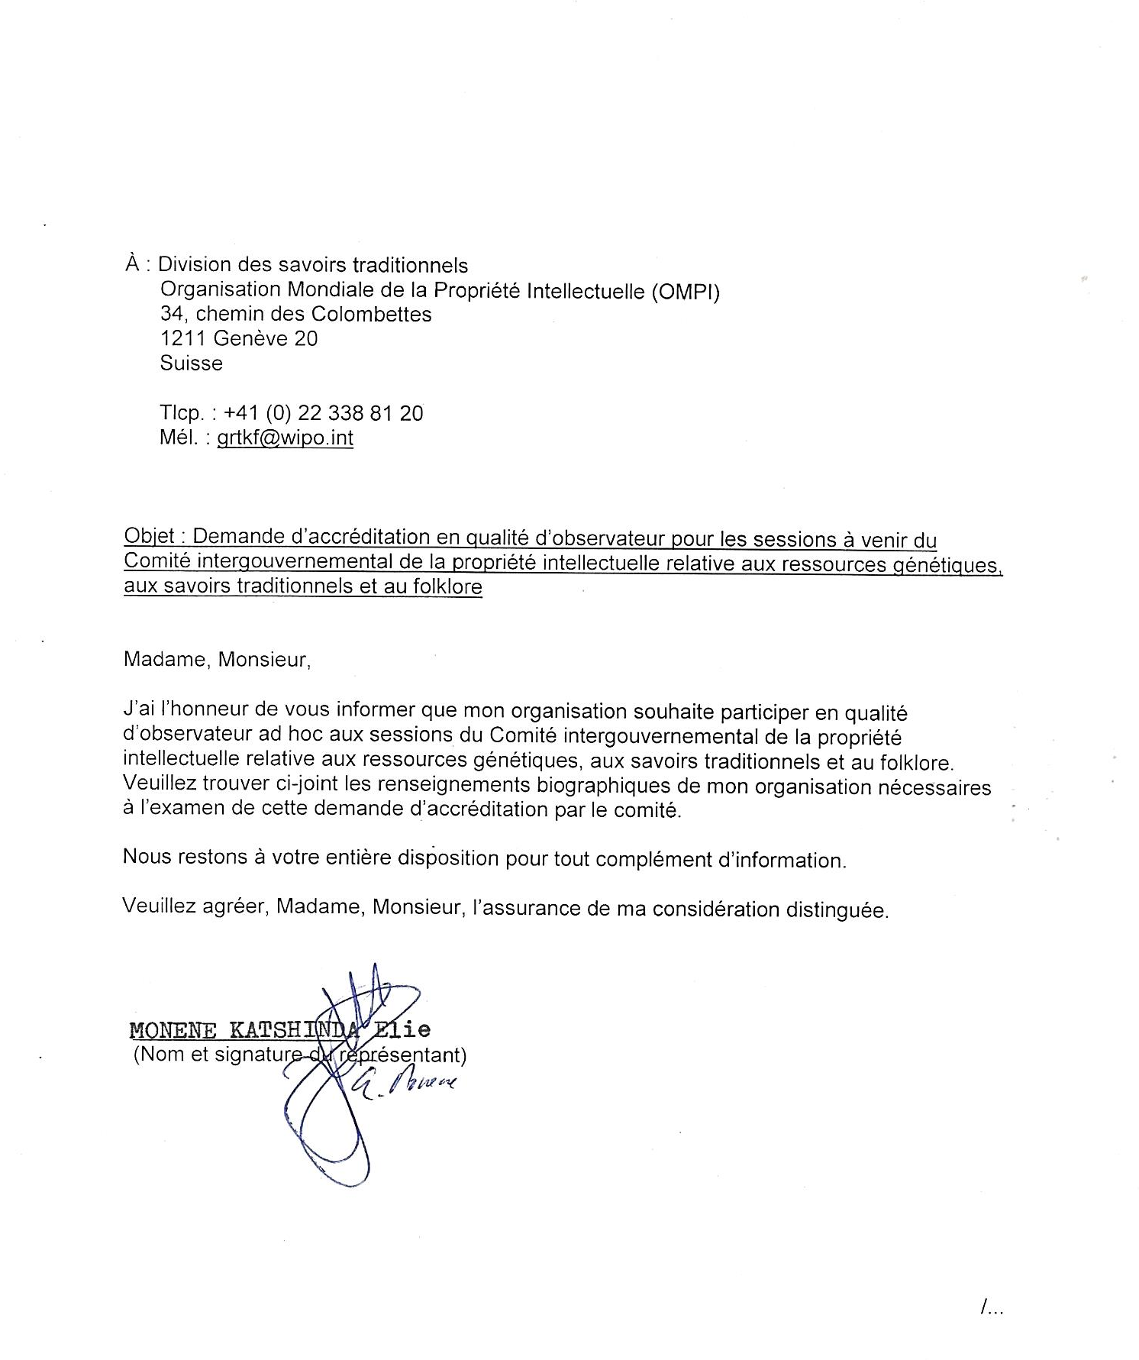

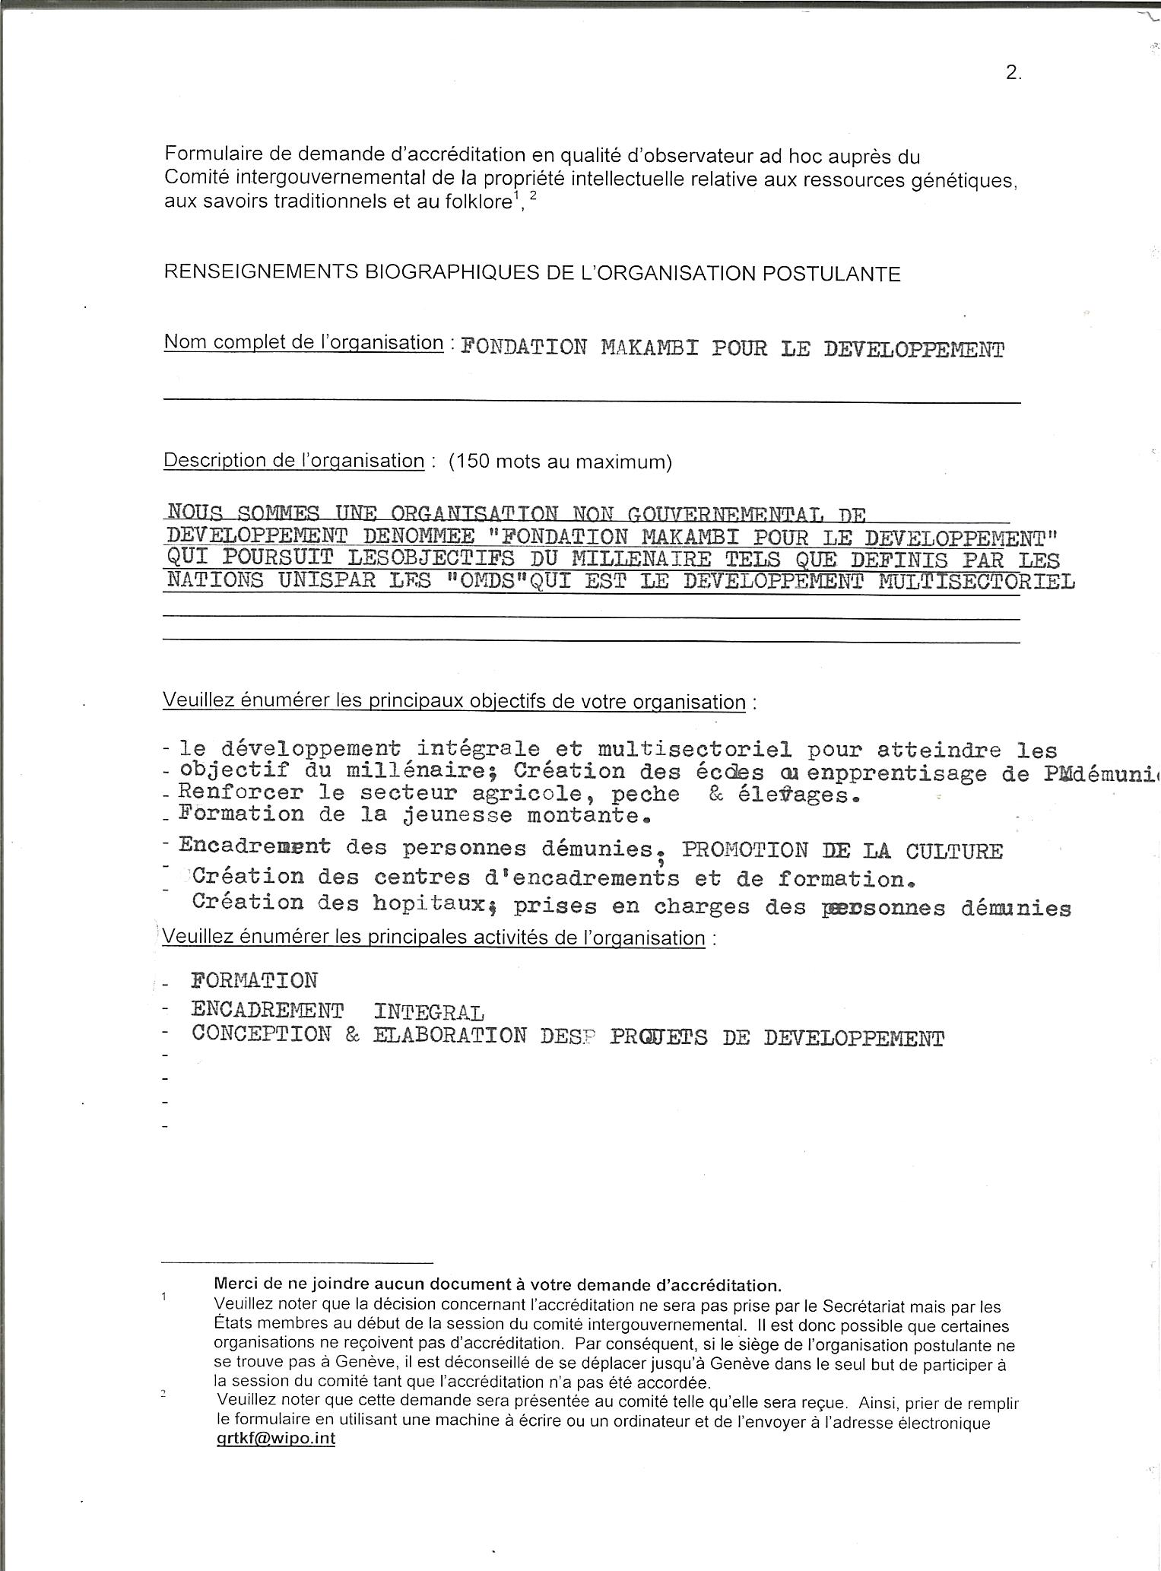

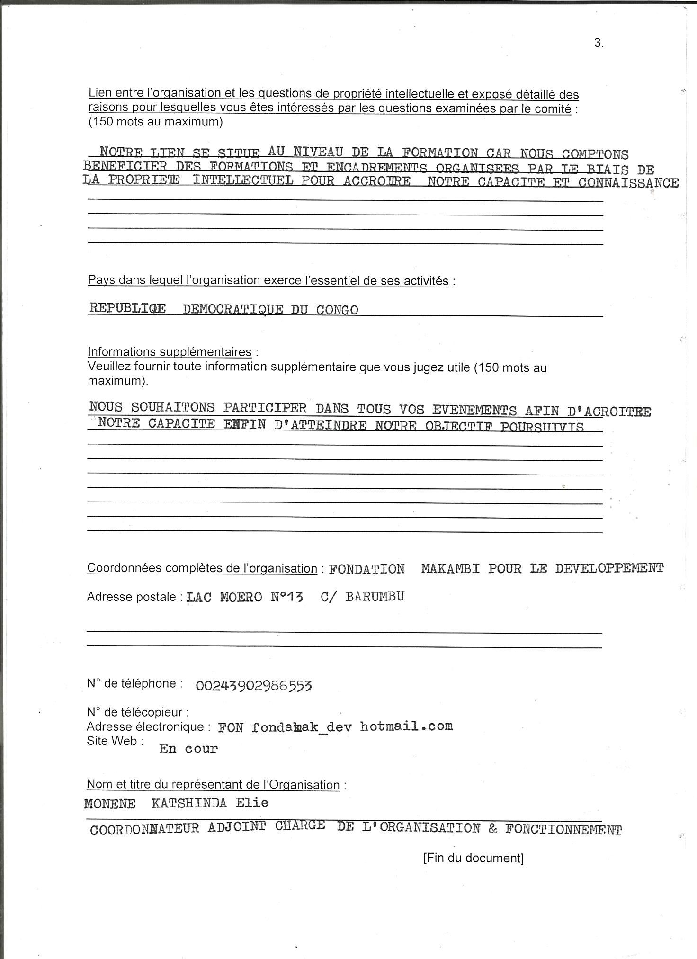

Gur A Baradharaw Kod Torres Strait Sea and Land Council (Torres Strait Islander) Corporation

To: Traditional Knowledge Division
World Intellectual Property Organization (WIPO)
34, chemin des Colombettes
1211 Geneva 20
Switzerland

Fax.: +41 (0) 22 338 81 20

Email: grtkf@wipo.int

Dear Traditional Knowledge Division,

Re: Request for accreditation as an observer in future sessions of the WIPO Intergovernmental Committee

I am writing to express the interest of Gur A Baradharaw Kod Torres Strait Sea and Land Council (Torres Strait Islander) Corporation (“GBK”) to participate in the sessions of the WIPO Intergovernmental Committee on Intellectual Property and Genetic Resources, Traditional Knowledge and Folklore as an ad hoc observer. Please find our application attached for the Committee’s consideration.

Please do not hesitate to contact us if you require any further information.

Yours sincerely,

Mr. Lui Ned David
____________________
Chairperson
Gur A Baradharaw Kod Torres Strait Sea and Land Council Torres Strait Islander Corporation

/...

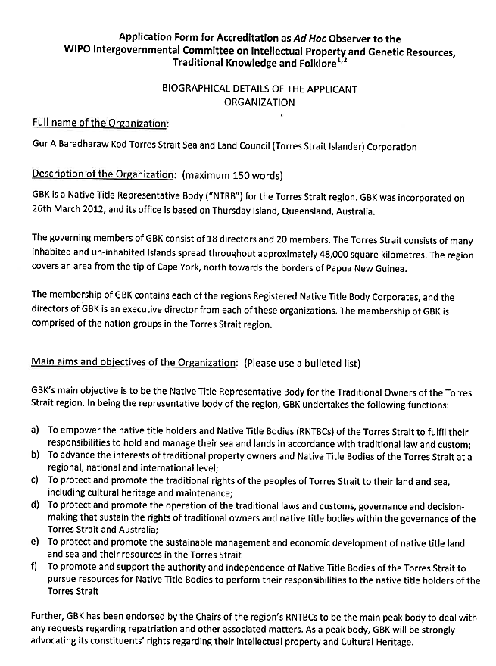
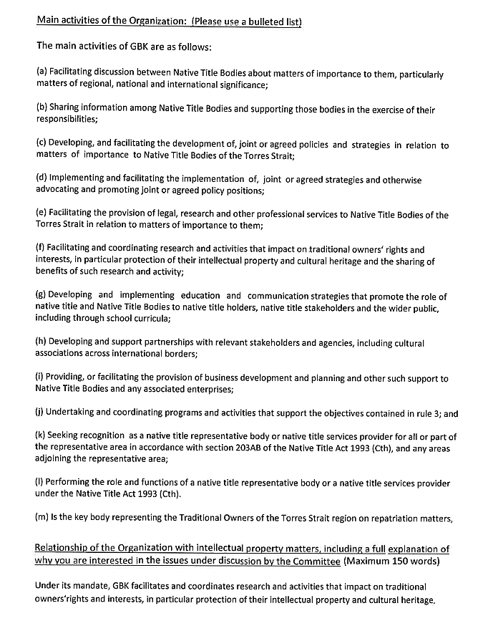
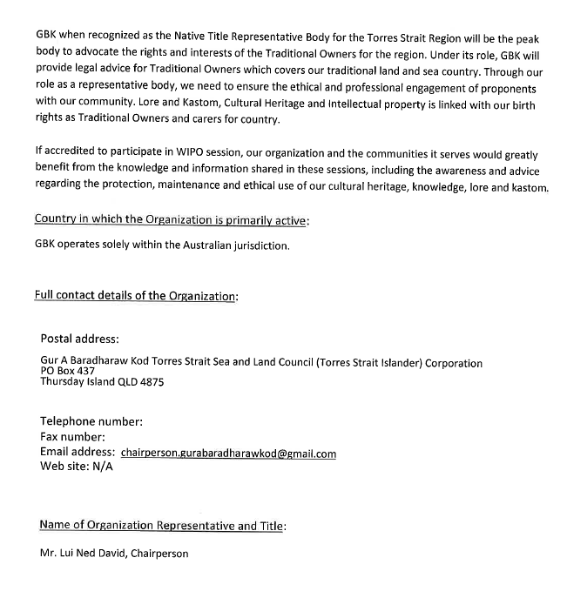

International Centre for Environmental Education and Community Development (ICENECDEV)

International Centre for Environmental Education and Community Development (ICENECDEV)
Sustainable Development
Tel: [+237] 74 03 35 83/33609311 E-mail: icenecdev2006@yahoo.com
Empowering people to Protect the Environment For
Blog:http//www.bueaprisonproject.wordpress.com Website: www.icenecdev.org

To: Traditional Knowledge Division
World Intellectual Property Organization (WIPO)
34, chemin des Colombettes
1211 Geneva 20
Switzerland

Fax.: +41 (0) 22 338 81 20

Email: grtkf@wipo.int

Dear Traditional Knowledge Division,

Re: Request for accreditation as an observer in future sessions of the WIPO Intergovernmental Committee

I am writing to express the wish of my organization to participate in the sessions of the WIPO Intergovernmental Committee on Intellectual Property and Genetic Resources, Traditional Knowledge and Folklore as an ad hoc observer. Please find our application attached for the Committee’s consideration.

Please do not hesitate to contact us if you require any further information.

Yours sincerely,

Fongoh Eric
(Name and Signature of Representative)

/...

Application Form for Accreditation as Ad Hoc Observer to the WIPO Intergovernmental Committee on Intellectual Property and Genetic Resources, Traditional Knowledge and Folklore,

BIOGRAPHICAL DETAILS OF THE APPLICANT ORGANIZATION

Full name of the Organization:

International Centre for Environmental Education and Community Development (ICENECDEV)

Description of the Organization: (maximum 150 words)

The International Centre for Environmental Education and Community Development ICENECDEV was established in 2005, with registration number:43/G.37/D.14/1/VOL.9/BAPP/ in accordance of law Number.90/53 of December 1990 under article 7 relating to the formation, governing and functioning of association in Cameroon.
ICENECDEV is building a global grassroots to raise environmental awareness, promoting education and supporting community development programmes by sharing practical ways in which people are addressing environmental conservation issues
ICENECDEV is independent of governmental and intergovernmental agencies, although it works closely with them. ICENECDEV is located in an outstanding academic and professional environment. The Centre is based along the University Street of Buea. ICENECDEV has entered into an academic and professional partnerships with organizations, companies, universities, prisons, schools and local communities in Cameroon and Diaspora.

Main aims and objectives of the Organization: (Please use a bulletted list)

- To promote environmental governance and education
- To promote infrastructural development in rural communities
- To alleviate poverty in rural communities
- To promote the conservation of biodiversity in local communities
- To promote sustainable livelihood through income generation activities in rural communities
- To promote human development capital
- To protect communities from environmental hazards.

Main activities of the Organization: (Please use a bulleted list)

Activities
- Education & Sensitisation
- Advocacy & Lobbying
- Field Research & Capacity Building.
Programmes
- Environmental Education
- Community Library Programme
- Sustainable Forest Management
- Conservation Agriculture

Relationship of the Organization with intellectual property matters, including a full explanation of why you are interested in the issues under discussion by the Committee (Maximum 150 words)

ICENECDEV operates a community library programme along the university street of Buea with more than 5,000 books and 1, 000 authors. ICENECDEV seeks to protect the intellectual property rights of the authors.
- ICENECDEV is interested in WIPO extensive capacity building and training program that is aimed to help all countries develop the skills and institutional capacity they need to administer, manage and use intellectual property (IP).

Country in which the Organization is primarily active:

Cameroon-central Africa

Additional Information:
Please provide any additional information which you feel may be relevant (maximum 150 words)

ICENECDEV has established a community library in the university street of Molyko-Buea. Supported by Bookaid International UK,Tusk Trust UK,Bees for Development UK, Technical Centre For Agricultural and Rural Cooperation (CTA)-A joint international institution of the African-Caribbean and Pacific (ACP) group of states and the European Union.

ICENECDEV with the support of these publications in its library will provide access to information and knowledge and facilities, policy dialogue and strengthens the capacity of agricultural and rural development institution, communities, schools, youths groups common initiative groups (CIGs), community based organizations, universities, government institutions and famer groups.

ICENECDEV operates this library programme under the framework of the Cotonou Agreement and is funded by the European Union.

Full contact details of the Organization:

Postal address:
P.O Box 641 University Street of Buea South West Region,Cameroon

Telephone number: +23774033583/33609311
Fax number:
Email address:icenecdev2006@yahoo.com or info@icenecdev.org
Web site: http//www.icenecdev.org

Name of Organization Representative and Title:

Mr. Fongoh Eric-Coordinator

Korea Institute of Oriental Medicine (KIOM)

To: Traditional Knowledge Division
World Intellectual Property Organization (WIPO)
34, chemin des Colombettes
1211 Geneva 20
Switzerland

Fax.: +41 (0) 22 338 81 20
Email: grtkf@wipo.int

Dear Traditional Knowledge Division,

Re: Request for accreditation as an observer in future sessions of the WIPO Intergovernmental Committee

I am writing to express the wish of my organization to participate in the sessions of the WIPO Intergovernmental Committee on Intellectual Property and Genetic Resources, Traditional Knowledge and Folklore as an ad hoc observer. Please find our application attached for the Committee’s consideration.

Please do not hesitate to contact us if you require any further information. Yours sincerely,

Lee Hyejung, KMD, Ph.D President
Korea Institute of Oriental Medicine

/...

Application Form for Accreditation as Ad Hoc Observer to the WIPO Intergovernmental Committee on Intellectual Property and Genetic Resources, Traditional Knowledge and Folklore,

BIOGRAPHICAL DETAILS OF THE APPLICANT ORGANIZATION

Full name of the Organization:

Korea Institute of Oriental Medicine

Description of the Organization:

The Korea Institute of Oriental Medicine (KIOM) is a government-funded research institute under the Ministry of Science, ICT and Future Planning of Korea and a national hub of research and development for Korean Medicine (KM).
Since its establishment in 1994, KIOM has implemented numerous research projects and dedicated its resources based on one overarching goal: the scientific advancement, standardization and globalization of Korean Medicine.
Through these efforts, KIOM has solidified its position as the foremost research institution in the field of traditional medicine by procuring outstanding multidisciplinary research personnel and state-of-the-art equipment. Also, the global recognition of the institute’s excellence in research has been enhanced through, for example, its designation as the WHO Collaborating Centers for Traditional Medicine in February 2011.
KIOM will continue to do its utmost to improve public health and quality of life, and also to present solutions to national and global issues in this field.

Main aims and objectives of the Organization:

- To contribute to creatively develop Korean medicine, building its new values and contributing to healthy life
- To become a world-class traditional medicine research institute by spearheading scientific advancement and standardization

Main activities of the Organization:

- Establishment of KM-related integrative prevention and healthcare management system
- Development of medicines aimed for the senile and/or incurable diseases
- Securing the KM clinical technology evidence
- Development of Convergent KM medical devices
- Development of technology for enhancing KM herbal medicine utilization
- Scientification of traditional theories of KM
- Development of technology for securing herbal medicine resources
- Securement of knowledge resource and the development of its utilization

Relationship of the Organization with intellectual property matters, including a full explanation of why you are interested in the issues under discussion by the Committee

As the KIOM conducts research on various medical materials (medicinal herbs and their mixture, acupuncture, and moxibustion) and develops medical technology based on Korean medicine, numerous related patents were being applied every year.
Since many medicinal herbs for research are being imported from many foreign countries, and Korean medical knowledge is similar to the traditional medical knowledge from other countries (China, India, Vietnam, etc.), more careful attention is required to foreign genetic resources-related intellectual property.
The KIOM also studies national strategy for genetic resources and traditional medical knowledge-related intellectual property. More importantly, the KIOM is paying attention to IGC activities, especially legally-binding international treaty on protection of traditional knowledge, genetic resources and associated traditional knowledge, and databases for the defensive protection of genetic resources and traditional knowledge.

Country in which the Organization is primarily active:

Republic of Korea (South Korea)

Additional Information:

The KIOM is constructing a database for classical literature about Korean medicine.
The resources consist of literatures that were introduced from neighboring ancient countries (China and Japan), Korean medicinal literatures that were influenced by those countries, and unique literatures that were published in ancient Korea.
This work is of critical importance in searching prior art in intellectual property.
The KIOM is also conducting surveys and building up information about folk remedies in Korea. The aim of this work is to discover distinct and/or effective potential therapies and to conserve and protect their own knowledge against other interest groups.

Full contact details of the Organization:

Postal address: 305-811
1672 Yuseong-daero, Yuseong-gu, Daejeon 305-811, Republic of Korea

Telephone number: +82-42-861-1994
Fax number: +82-42-861-5800
Email address: fivemink@kiom.re.kr I harim1223@kiom.re.kr
Web site: http://www.kiom.re.kr

Name of Organization Representative and Title:

Korea Institute of Oriental Medicine (KIOM)

ONG femmes et enfants en détresse (FEED)

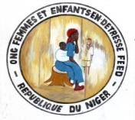

ONG FEMMES ENFANTS EN DETRESSE (FEED)
Tél : 0022799772199
Email : ongfeedniger@yahoo.fr

À : Division des savoirs traditionnels
Organisation Mondiale de la Propriété Intellectuelle (OMPI)
34, chemin des Colombettes
1211 Genève 20
Suisse

Tlcp. : +41 (0) 22 338 81 20
Mél. : grtkf@wipo.int

Objet : Demande d’accréditation en qualité d’observateur pour les sessions à venir du Comité intergouvernemental de la propriété intellectuelle relative aux ressources génétiques, aux savoirs traditionnels et au folklore

Madame, Monsieur,

J’ai l’honneur de vous informer que mon organisation souhaite participer en qualité d’observateur ad hoc aux sessions du Comité intergouvernemental de la propriété intellectuelle relative aux ressources génétiques, aux savoirs traditionnels et au folklore. Veuillez trouver ci-joint les renseignements biographiques de mon organisation nécessaire à l’examen de cette demande d’accréditation par le comité.

Nous restons à votre entière disposition pour tout complément d’information.

Veuillez agréer, Madame, Monsieur, l’assurance de ma considération distinguée.

Boudan Alkassoum, Coordonnateur National
(Nom et signature du représentant)

Formulaire de demande d’accréditation en qualité d’observateur ad hoc auprès du Comité intergouvernemental de la propriété intellectuelle relative aux ressources génétiques, aux savoirs traditionnels et au folklore,

RENSEIGNEMENTS BIOGRAPHIQUES DE L’ORGANISATION POSTULANTE

Nom complet de l’organisation :

ONG FEMMES ET ENFANTS EN DETRESSE (FEED) –NIGER

Description de l’organisation : (150 mots au maximum)

L’ONG FEED a été autorisée à exercer au Niger en 2009 sous l’arrêté
N° 00440/MI/SP/D/DGAPJ/DLP du 10 Juillet 2009, FEED a pour objectif global de contribuer à l’amélioration des conditions de vie des ménages au Niger.

Cet objectif cadre bien avec la stratégie de réduction de la pauvreté et contribue à l’atteinte des objectifs du millénaire.

De façon spécifique, L’ONG FEED poursuit les objectifs ci-après :

- appui au développement des stratégies d’augmentation de la production agro sylvo- pastorale ;
- Lutte contre la dégradation de l’environnement ;
- appui à la gestion des problèmes liés à la santé nutrition communautaire et aux IST/VIH SIDA ;
- promotion de l’alphabétisation et de l’éducation des femmes et des jeunes filles ;
- appui à la mise en œuvre des systèmes d’alerte précoce et de réponse aux urgences à travers la mise en place et l’encadrement des structures (communautaires et communales) et la gestion des urgences (distribution des vivres, création des stocks communautaires des vivres, autres actions de gestion et de sortie de crise) ;

Compétences et expériences

L’ONG Femmes et Enfants en Détresse (FEED) a été autorisées à exercer au Niger sous l’arrêté 0440/MI/DAPG/DL du 10 Juillet 2009.

L’ONG FEED a pour objectif global de contribuer à l’amélioration des conditions de vie des ménages vulnérables au Niger. Cet objectif cadre bien avec la stratégie de réduction de la pauvreté et contribue à l’atteinte des objectifs du millénaire pour le Développement (OMD).

Veuillez énumérer les principaux objectifs de votre organisation :

- Appui au développement des stratégies d’augmentation de la production agro sylvo- pastorale ;
- Réinsertion socio-économique des peuples autochtones du Niger,
- Appui à la gestion des problèmes liés à la santé nutrition et aux IST/VIH SIDA ;
- Promotion de l’alphabétisation et de l’éducation des femmes et des jeunes filles ;
- Appui à la mise en œuvre des systèmes d’alerte précoce et de réponse aux urgences à travers la mise en place et l’encadrement des structures (communautaires et communales) et la gestion des urgences (distribution des vivres, création des stocks communautaires des vivres, autres actions de gestion et de sortie de crise) ;
- Renforcement des capacités organisationnelles et de gestion des structures locales.

Veuillez énumérer les principales activités de l’organisation :

- Santé
- Bien être des peuples autochtones
- gestion des catastrophes

Lien entre l’organisation et les questions de propriété intellectuelle et exposé détaillé des raisons pour lesquelles vous êtes intéressés par les questions examinées par le comité :
(150 mots au maximum)

Nous sommes issue des peuples autochtones marginalisés au Niger, nous sommes sous informer d’ailleurs nous ne savons même pas qu’il existe des fonds pour ces peuples autochtones, le fait d’assister à ce genre de rencontre renforcera nos expériences et nous aidera à connaitre d’autres structures qui œuvre dans le même domaine d’intervention que nous

Pays dans lequel l’organisation exerce l’essentiel de ses activités :

Niger

Informations supplémentaires :
Veuillez fournir toute information supplémentaire que vous jugez utile (150 mots au maximum).

Coordonnées complètes de l’organisation :

Adresse postale :

ONG FEMMES ET ENFANTS EN DETRESSE FEED NIGER
13 AVENUE DE LA PAIX TAHOUA NIGER
BP 112

N° de téléphone : 0022799772199
N° de télécopieur :
Adresse électronique :ongfeedniger@yahoo.fr
Site Web :

Nom et titre du représentant de l’Organisation :

Alkassoum Boudan, Coordonnateur National

Phuthadikobo Museum

To: Traditional Knowledge Division
World Intellectual Property Organization (WIPO)
34, chemin des Colombettes
1211 Geneva 20
Switzerland

Fax.: +41 (0) 22 338 81 20

Email: grtkf@wipo.int

Dear Traditional Knowledge Division,

Re: Request for accreditation as an observer in future sessions of the WIPO Intergovernmental Committee

I am writing to express the wish of my organization to participate in the sessions of the WIPO Intergovernmental Committee on Intellectual Property and Genetic Resources, Traditional Knowledge and Folklore as an ad hoc observer. Please find our application attached for the Committee’s consideration.

Please do not hesitate to contact us if you require any further information.

Yours sincerely,

____________________

Vincent Phemelo Rapoo

/...

Application Form for Accreditation as Ad Hoc Observer to the WIPO Intergovernmental Committee on Intellectual Property and Genetic Resources, Traditional Knowledge and Folklore,

BIOGRAPHICAL DETAILS OF THE APPLICANT ORGANIZATION

Full name of the Organization:

PHUTHADIKOBO MUSEUM

Description of the Organization: (maximum 150 words)

Phuthadikobo Museum was established as a community project in 1975 by Bakgatla ba Kgafela and was the first community Museum in Botswana. The building in which the museum is currently housed was built by regiments from 1921 to 1923 and was operated as a school until 1974. The museum is administered through a Board of Trustees and is responsible for the conservation, promotion and protection of Bakgatla ba Kgafela. The museum acts as the cultural and natural heritage institution for the district and also is currently involved with archiving the history, traditions and traditional knowledge of Bakgatla ba Kgafela, facilitated through the 2003 Convention on the safeguarding of the Intangible Cultural Heritage (ICH). The museum is currently a member of the Kgatleng Conservation Committee, taking part in the development of Kgatleng Game Reserve and also preparing traditional medicine botanical gardens in the district.

Main aims and objectives of the Organization: (Please use a bulletted list)

- To conserve, research, exhibit for education and enjoyment the cultural and natural heritage of Kgatleng District.
- To teach the community about heritage for community involvement and participation at various levels.
- To encourage and participate in any self reliance activities by communities for cultural tourism fundraising.
- To encourage the formation of cultural heritage organizations geared toward the promotion of culture.
- To encourage the community to develop the cultural and heritage sector in Botswana

Main activities of the Organization: (Please use a bulleted list)

- Conservation and preservation of cultural and natural heritage.
- Documentation of traditional knowledge and expressions through Intangible Cultural Heritage.
- Community Based Natural Resource Management through development of indigenous botanical gardens.
- Public education on issues of communal benefits and land use.

Relationship of the Organization with intellectual property matters, including a full explanation of why you are interested in the issues under discussion by the Committee (Maximum 150 words)

The Museum deals with artefacts, crafts, documentation and allows access to the general community’s oral histories, performing arts, cultural practices and tradition such as traditional medicinal practices and music, as well as rituals and rites of passage. The museum hopes to ‘commercialize’ the knowledge systems and heritage of Bakgatla in a way that will also recognize individual creativity in the works that will be exhibited in the Museum and other rights that will be kept under the custodianship of the Museum. It is in this regard that such issues involve IP matters and background. The mandate of the committee is ensuring access and benefit sharing which is very relevant as our involvement in the committee will be able to help the museum to plan well and also contribute to the community’s ability to access traditional knowledge and utilize Botswana’s laws that protect traditional knowledge and other IP laws.

Country in which the Organization is primarily active:

BOTSWANA

Additional Information:
Please provide any additional information which you feel may be relevant (maximum 150 words)

The museum takes an active role in the implementation of UNESCO conventions and especially on Intangible Cultural Heritage. Most of the projects for the community are for the development of botanical gardens and also the preservation and conservations of traditional medicine within the district. The museum has also taken an active part in the development of the Indigenous Knowledge Systems Policy for Botswana and will be part of the implementing organizations. Currently the museum has been raising awareness about ARIPO’s Swakopmund Protocol on the Protection of Traditional Knowledge and Expressions of Folklore. The director has also been trained on various ABS courses within the region.

Full contact details of the Organization:

Postal address:

P O Box 367, Mochudi
Botswana

Telephone number: +2675777238
Fax number: +2675748920
Email address: phuthadikobo@botsnet.bw
Web site:

Name of Organization Representative and Title:

Vincent Phemelo Rapoo, Director
vprapoo@yahoo.co.uk

Rassemblement des Africains Conscients, Intègres, Nationalistes, Engagés et Solidaires : Association (RACINES)

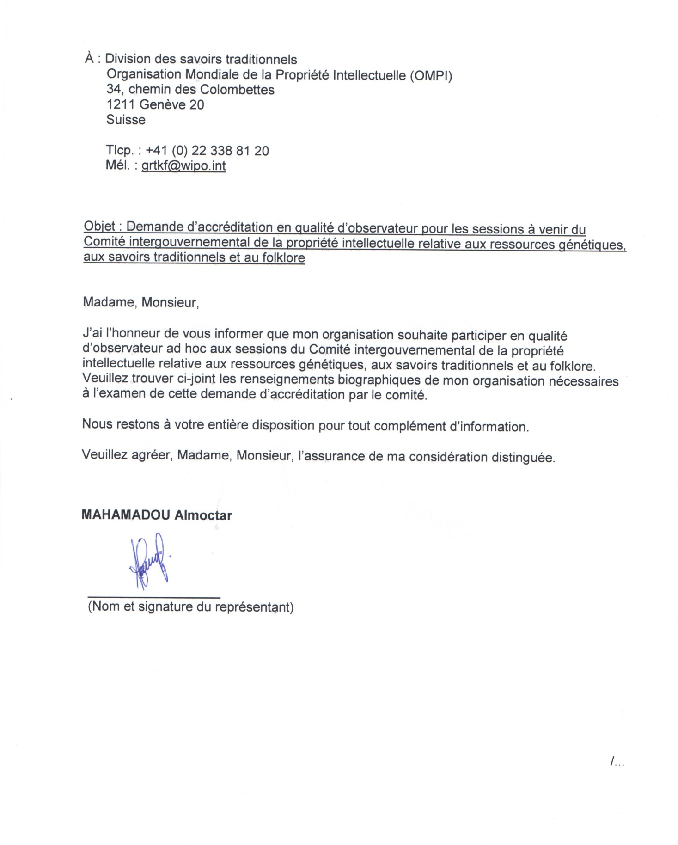

Comité intergouvernemental de la propriété intellectuelle relative aux ressources génétiques, aux savoirs traditionnels et au folklore,

RENSEIGNEMENTS BIOGRAPHIQUES DE L’ORGANISATION POSTULANTE

Nom complet de l’organisation : Rassemblement des Africains Conscients, Intègres, Nationalistes (qui aiment leur continent), Engagés et Solidaires : Association RACINES

__________________________________________________________________________

Description de l’organisation : (150 mots au maximum)

RACINES est un rassemblement d’hommes et de femmes de divers horizons ayant en commun une certaine vision du développement de l’Afrique ayant tous à l’esprit que ‘‘chaque génération doit découvrir sa mission, l’accomplir ou la trahir’’ pour paraphraser Franz FANON.
La vocation Arts-Culture dans une perspective de développement Humain (Statuts art4) semble nous être la voie toute indiquée pour accomplir notre mission.
C’est donc un rassemblement d’hommes et de femmes du continent africain et de la diaspora ayant une commune volonté de vie commune pour une meilleure reconnaissance et une assumation des valeurs identitaires africaines qui sont les nôtres.

Veuillez énumérer les principaux objectifs de votre organisation :

- Il s’agit principalement pour les membres de l’association RACINES de défendre les valeurs culturelles africaines qui constituent l’esprit de la civilisation africaine.
- Dès lors, cette assumation n’a pour seul but que de pérenniser notre culture pour les générations futures.
- Et, pour pérenniser notre culture il faut remonter à la source du savoir surtout chez les anciens qui en sont les dépositaires.

Veuillez énumérer les principales activités de l’organisation :

Pour pérenniser notre savoir détenu par les anciens, ils faut les approcher avec méthodes, les mettre en confiance pour qu’ils délivrent leurs savoir à travers :
- des conférences
- des émissions TV, Radio
- des expositions
- des festivals
- voyages d’études
- des films documentaires
- des livres (bon nombres sont analphabètes)
- des séances d’initiation, de formation et de sensibilisation.

Lien entre l’organisation et les questions de propriété intellectuelle et exposé détaillé des raisons pour lesquelles vous êtes intéressés par les questions examinées par le comité :
(150 mots au maximum)

Dès lors que nous décidons d’être des défenseurs de notre culture, de préserver certains aspects de notre identité qui nous caractérisent formellement à travers les supports énumérés ci-haut, nous touchons ipso-facto le domaine du droit.
Nous avons notre façon à nous de nous vêtir ; de nous soigner ; de manger ; de nous comporter face à l’adversité de la nature, face à l’autre ; nous avons notre façon à nous de sentir le monde qui n’existe nulle part au monde que nous cherchons à préserver pour la postérité.
Dès lors, le lien est trivial entre ce que l’association RACINES tente de faire et les questions de propriétés intellectuelles.

Pays dans lequel l’organisation exerce l’essentiel de ses activités :

L’association RACINES exerce ses activités pour l’instant essentiellement en république du Niger

Informations supplémentaires :
L’association RACINES ou le Rassemblement des Africains Conscients, Intègres, Nationalistes (qui aiment leur continent), Engagés et Solidaires ne vise nullement des idées d’exclusion, ni de racisme. La preuve, des Européens et des Américains sont membres de l’association puisque leur cœur y est pour ce que nous faisons.
Notre but est juste de préserver notre identité dans cette ère de grands rassemblements planétaires pour éviter d’être noyé. Nous africains, nous-nous devons d’être aussi présents à ce grand rendez-vous du donner et du recevoir qu’est la mondialisation avec toutes nos valeurs et nos insuffisances pour donner nos qualités au monde et reformer nos insuffisances.

Coordonnées complètes de l’organisation :

Adresse postale :

Association RACINES BP: 230 Agadez- NIGER

N° de téléphone : +227 96 59 68 49
+227 90 04 04 69

N° de télécopieur : -
Adresse électronique : racines_cult@yahoo.fr

Site Web : -

Nom et titre du représentant de l’Organisation :

MAHAMADOU Almoctar, Président de l’association RACINES

Union des jeunes autochtones du Burundi pour le développement communautaire (UJEDECO)

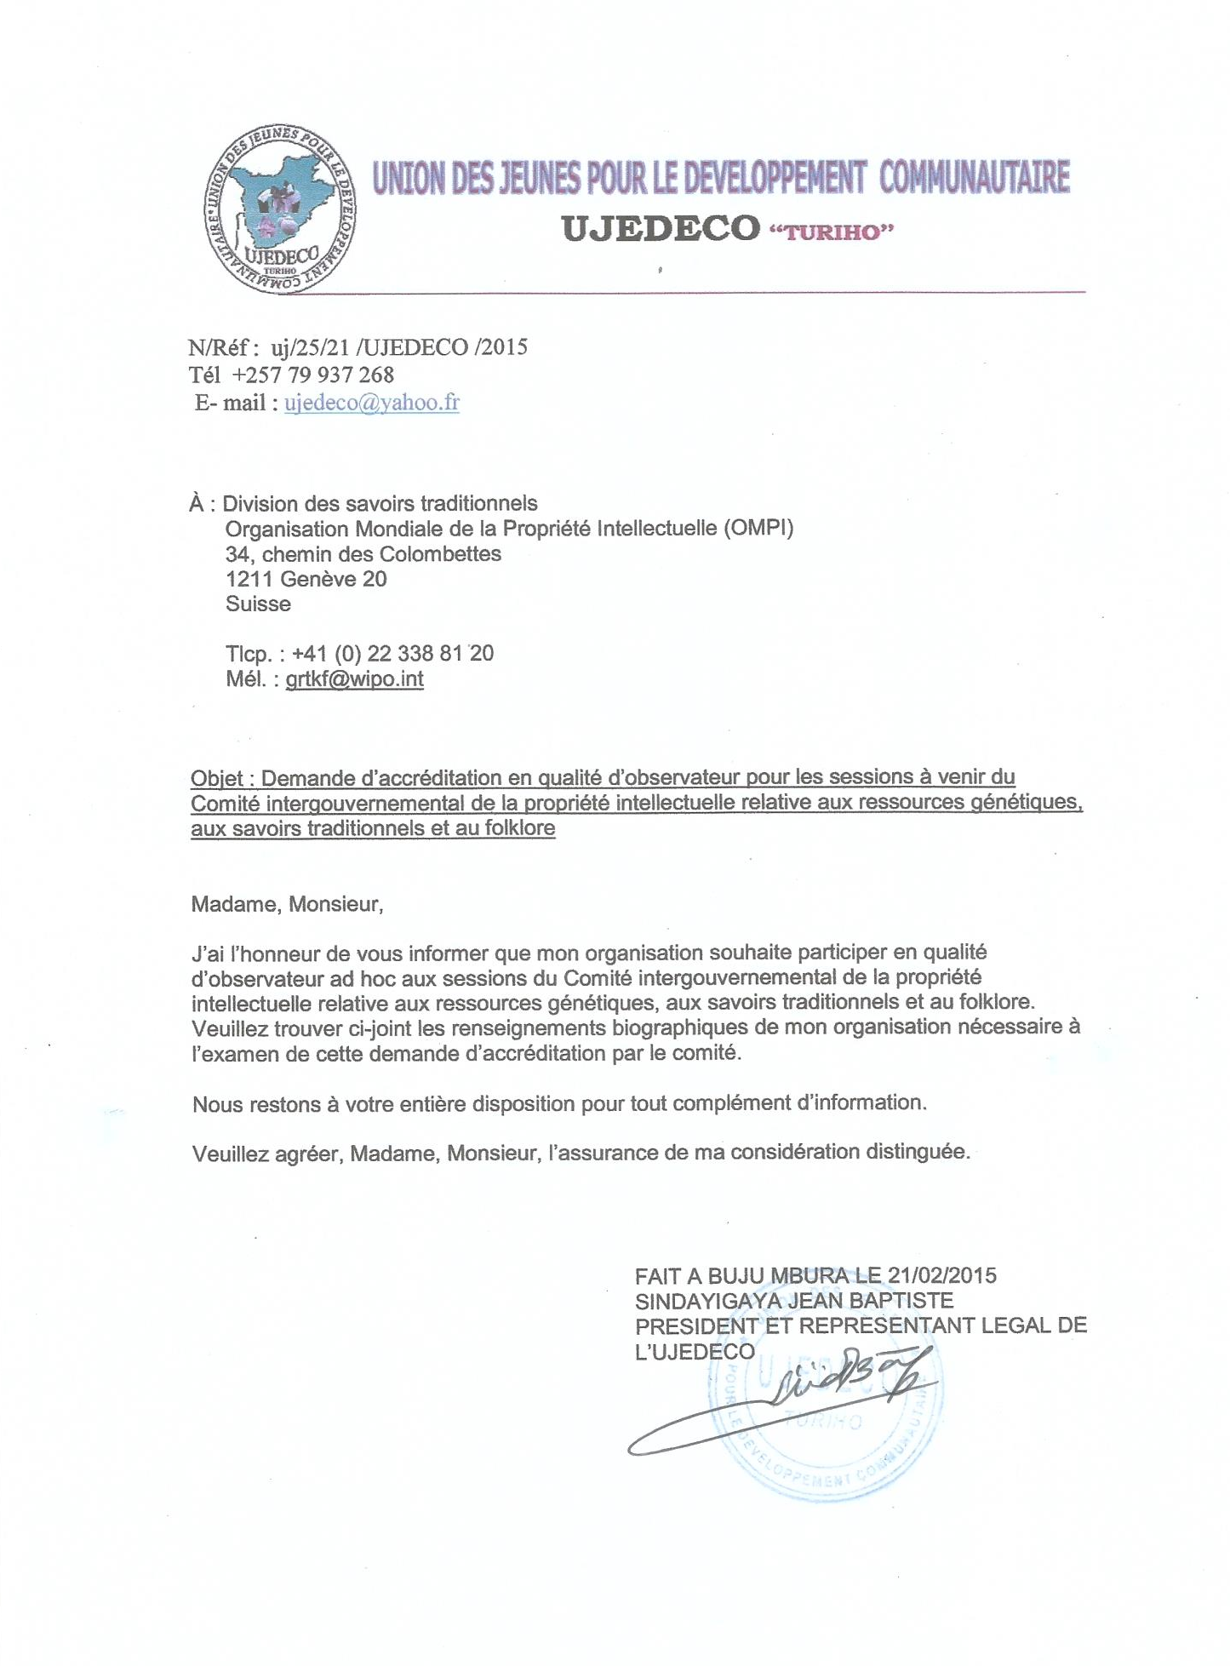

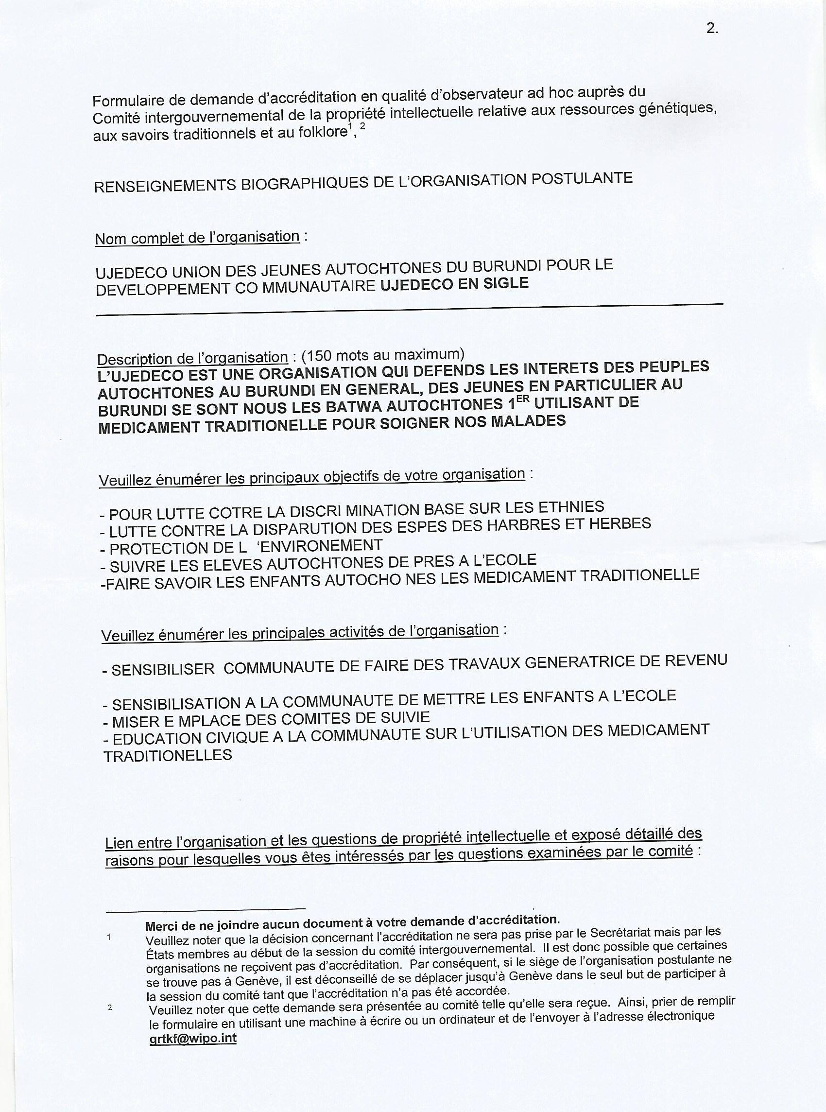

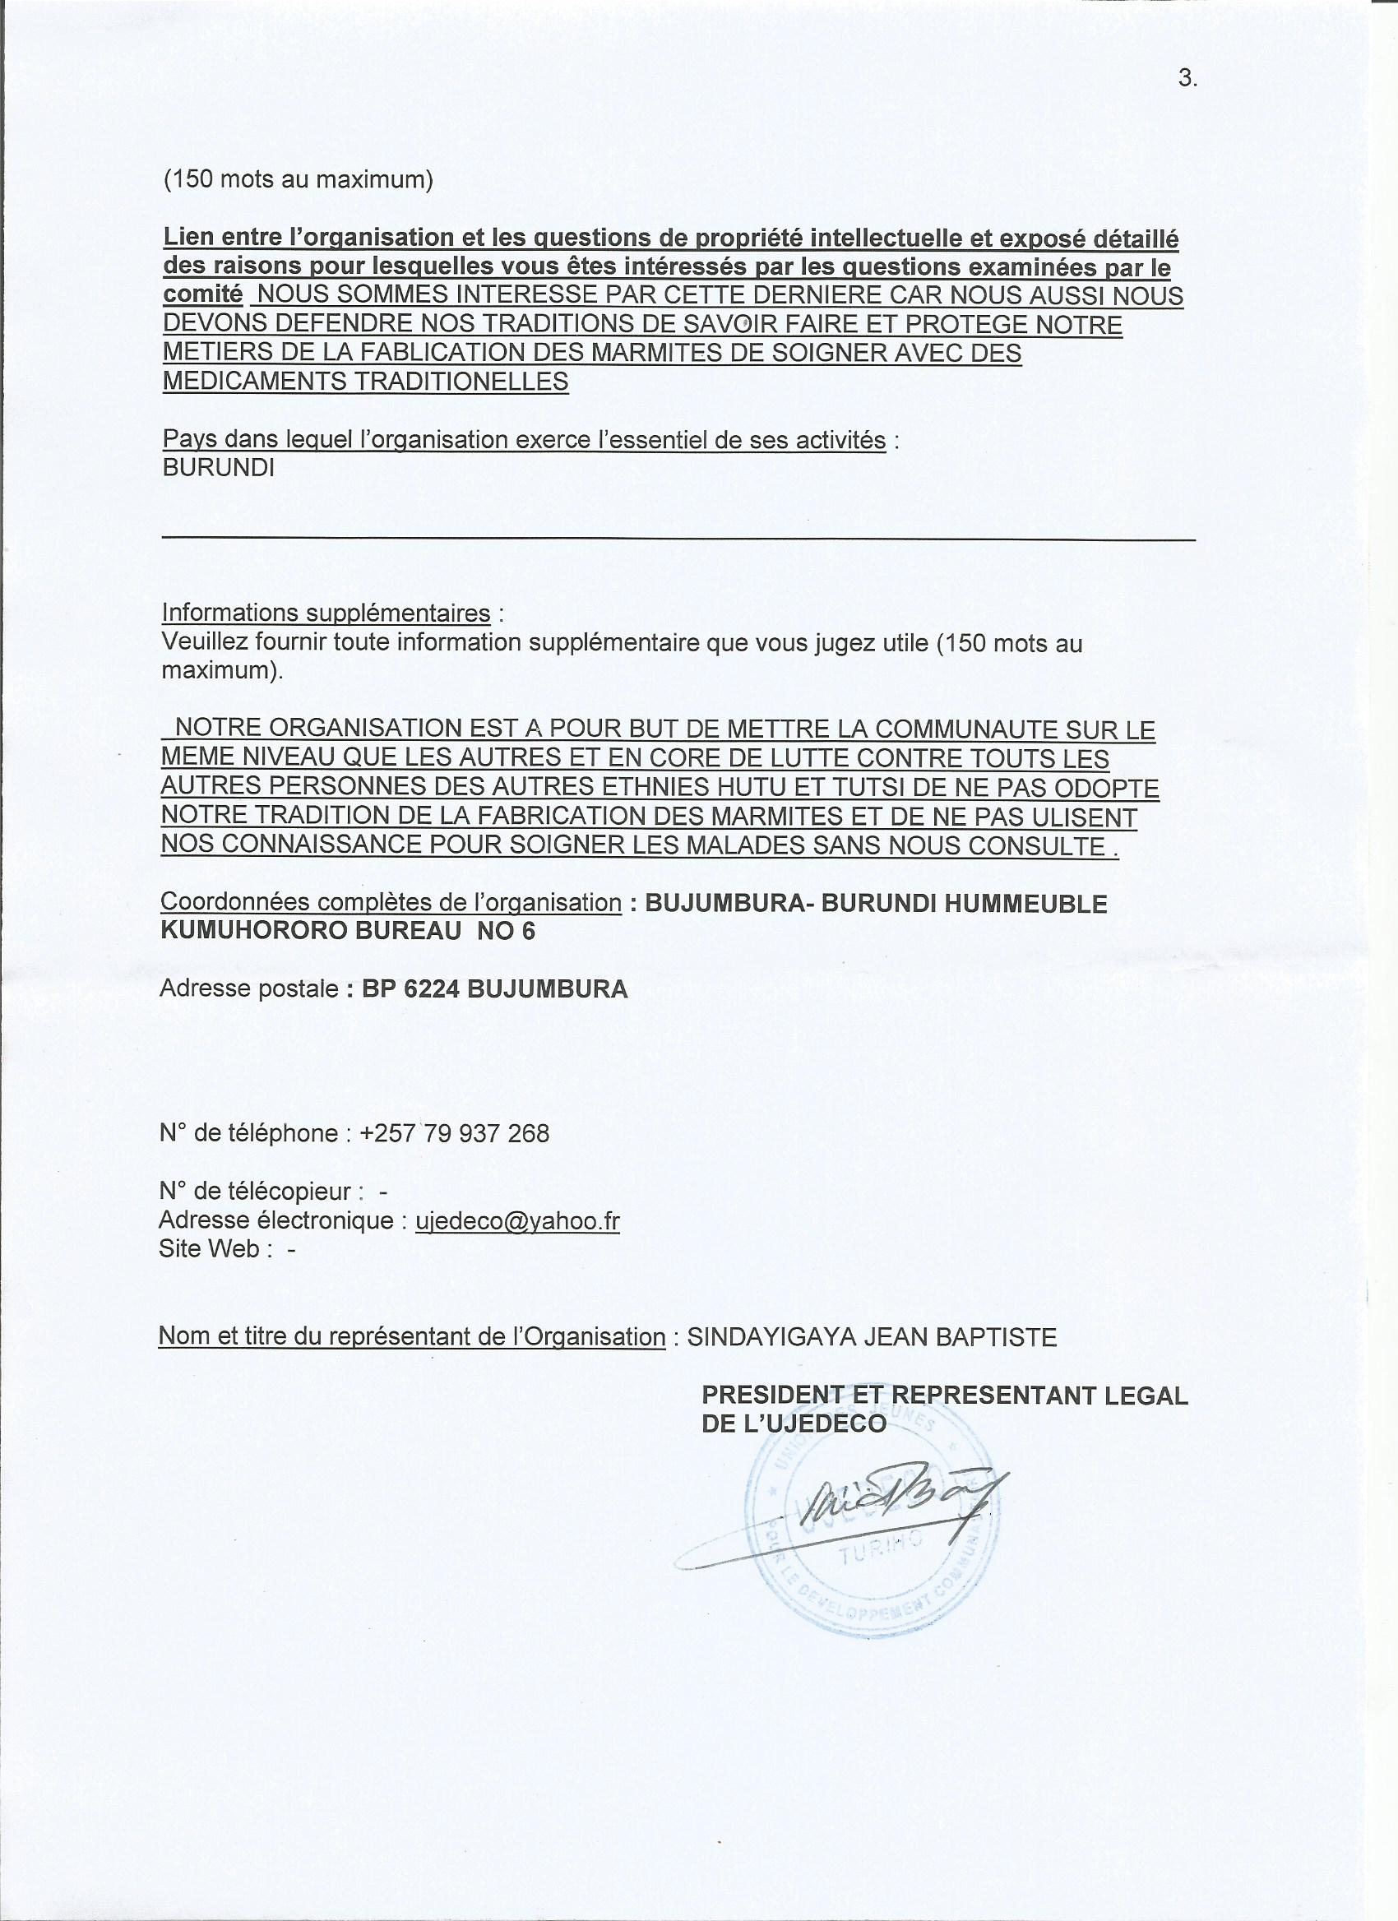

Union des peuples autochtones pour le réveil au développement (UPARED)

À : Division des savoirs traditionnels
Organisation Mondiale de la Propriété Intellectuelle (OMPI)
34, chemin des Colombettes
1211 Genève 20
Suisse

Tlcp. : +41 (0) 22 338 81 20
Mél. : grtkf@wipo.int

Objet : Demande d’accréditation en qualité d’observateur pour les sessions à venir du Comité intergouvernemental de la propriété intellectuelle relative aux ressources génétiques, aux savoirs traditionnels et au folklore

Madame, Monsieur,

J’ai l’honneur de vous informer que mon organisation souhaite participer en qualité d’observateur ad hoc aux sessions du Comité intergouvernemental de la propriété intellectuelle relative aux ressources génétiques, aux savoirs traditionnels et au folklore. Veuillez trouver ci-joint les renseignements biographiques de mon organisation nécessaire à l’examen de cette demande d’accréditation par le comité.

Nous restons à votre entière disposition pour tout complément d’information.

Veuillez agréer, Madame, Monsieur, l’assurance de ma considération distinguée.

Yves MINANI, Président et Représentant Légal de l’UPARED
(Nom et signature du représentant)

/...

Formulaire de demande d’accréditation en qualité d’observateur ad hoc auprès du
Comité intergouvernemental de la propriété intellectuelle relative aux ressources génétiques, aux savoirs traditionnels et au folklore,

RENSEIGNEMENTS BIOGRAPHIQUES DE L’ORGANISATION POSTULANTE

Nom complet de l’organisation :

UNION DES PEUPLES AUTOCHTONES POUR LE REVEIL AU DEVELOPPEMENT

Description de l’organisation : (150 mots au maximum)

L’UPARED est une organisation des peuples autochtones Batwa du Burundi. Il exerce ses activités dans le territoire. L’UPARED s’est engagée à promouvoir les droits des Batwa. Elle intervient dans les domaines suivants : Environnement, droits de l’homme, santé, éducation et les recherches scientifiques pour savoir les problématiques des Batwa.

Veuillez énumérer les principaux objectifs de votre organisation :

- UPARED s’engage :
- à promouvoir le respect des droits à la liberté d’expression des autochtones,
- à faire connaitre leurs droits et devoirs et ceux des autres pour maintenir l’équilibre social ;
- à multiplier de sensibilisation, de protéger l’environnement contre toute sorte de destruction afin d’assurer l’équilibre écologique de ces peuples ;
- à réveiller les BATWA à la promotion de l’éducation formelle, de la santé saine, de l’assainissement du monde qui les entoure ;
- UPARED va créer des centres : d’orphelinat, d’écoute psychologique, des métiers (construction, menuiserie, couture, auto-école…)

Veuillez énumérer les principales activités de l’organisation :

Les principales activités:
- Sauvegarder la culture des Batwa
- Valoriser les valeurs et savoirs traditionnelles des Batwa
- Faire savoir aux Batwa l’importance de leur culture et de leurs savoirs traditionnelles
- Vulgariser les instruments nationaux et internationaux
- Organiser les ateliers de formation sur la protection de la nature
- Sensibiliser les Batwa sur plantations des arbres autour de leurs terres pour lutter contre l’érosion
- Former la communauté Batwa sur la protection des fontaines des eaux. Sensibiliser cette communauté l’importance de la conservation de la nature
- Renforcer les capacités des leaders Batwa
- Moderniser les activités artistiques des Batwa
- Créer des unités de production des objets de qualité
- Créer des centres d’exposition des objets artistiques
- Former et sensibiliser les BATWA le rôle des activités agro-pastorales,
- Cultiver avec des techniques adaptées les plantes qui poussent à courte durée sur les petites parcelles des BATWA

Lien entre l’organisation et les questions de propriété intellectuelle et exposé détaillé des raisons pour lesquelles vous êtes intéressés par les questions examinées par le comité :
(150 mots au maximum)
D’abord l’UPARED est une organisation qui travaille sur les savoirs traditionnelle des Batwa. Par exemple les Batwa du Burundi sont seuls qui possèdent le métier de poterie. Nulle part on trouve des pots sauf chez les Batwa. L’UPARED essaie de montrer au Batwa l’importance de sauvegarder ses savoirs. Aussi, les Batwa sont seuls des danseurs INTORE. L’UPARED a organisée ces Batwa pour sauvegarder cette culture.
Nous nous sommes intéressés à demander l’accréditation d’observateur pour savoir de plus les questions en rapport avec la propriété intellectuelle.

Pays dans lequel l’organisation exerce l’essentiel de ses activités : Le BURUNDI

Veuillez fournir toute information supplémentaire que vous jugez utile (150 mots au maximum).
L’UPARED a besoins d’assister aux événements de l’OMPI car vous êtes une organisation internationale qui nous est utile. L’UPARED aura la chance de bénéficier plus de connaissances et d’expérience en rapport de la propriété intellectuelle et des savoirs traditionnels.

Coordonnées complètes de l’organisation :

Adresse postale : -

N° de téléphone : 00257 794348444/00257 79427464

N° de télécopieur : -
Adresse électronique : uparedautochtonesburundi@gmail.com
Site Web : -

Nom et titre du représentant de l’Organisation :

Yves MINANI, Président et Représentant Légal

Union nationale des organisations non gouvernementales de développement (UNONGD)

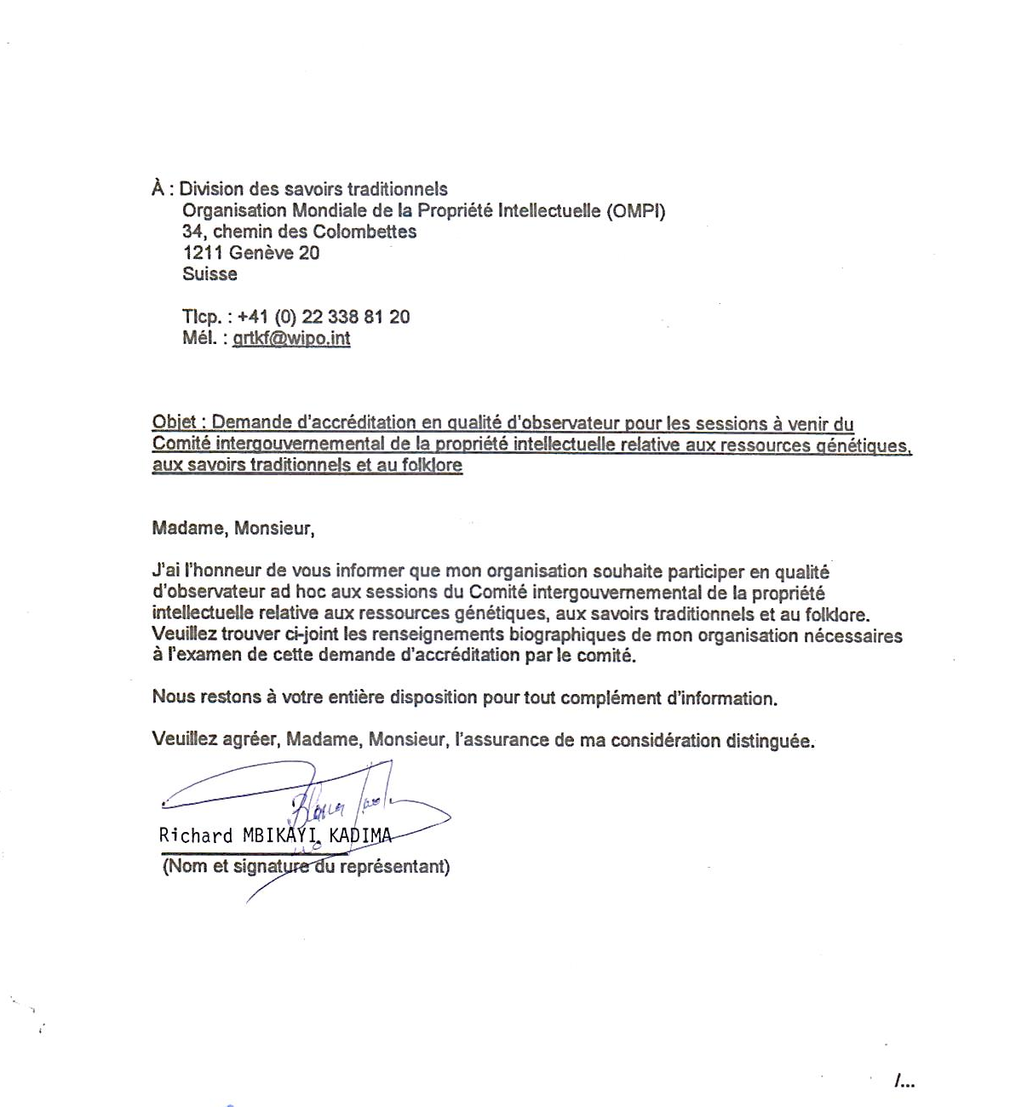

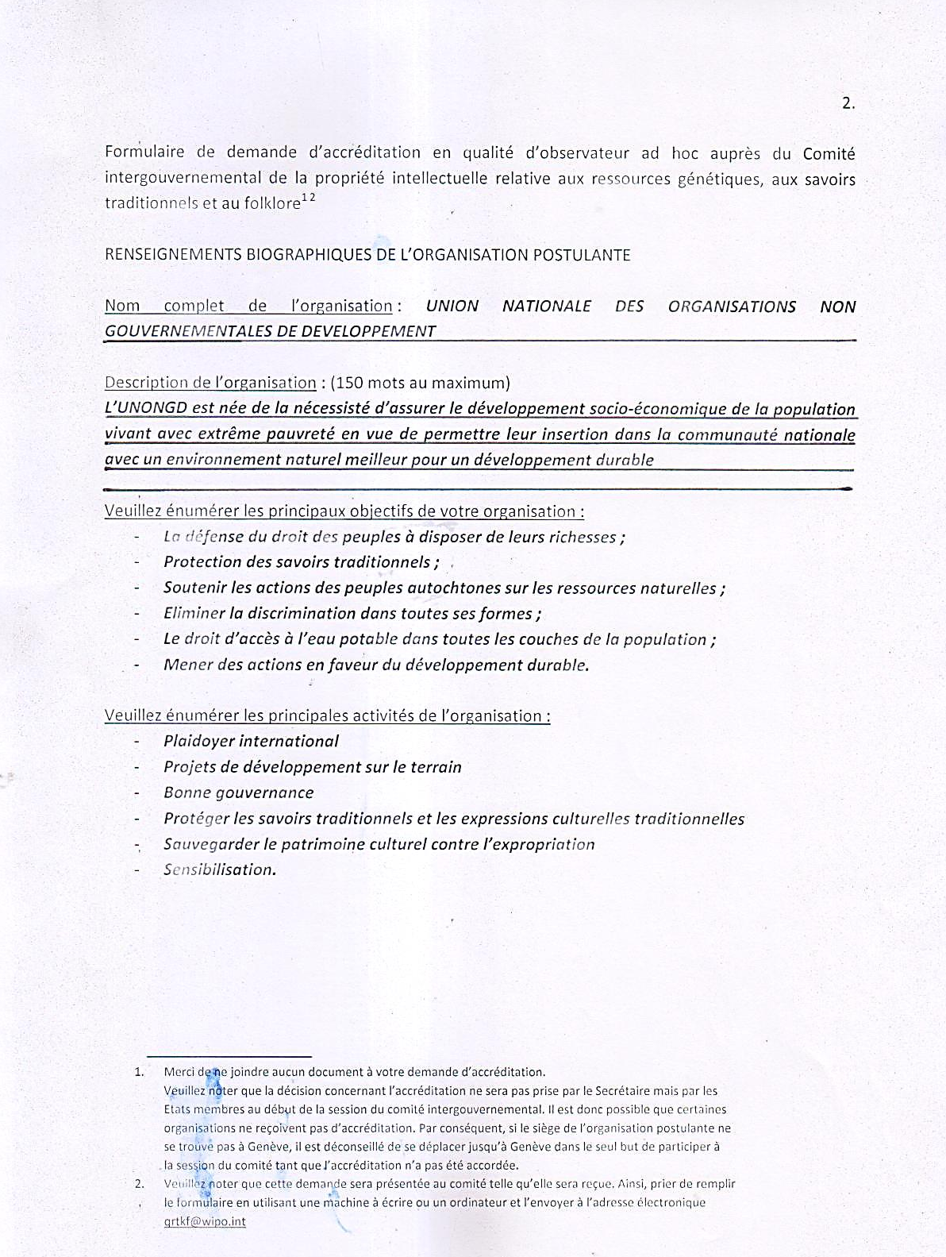

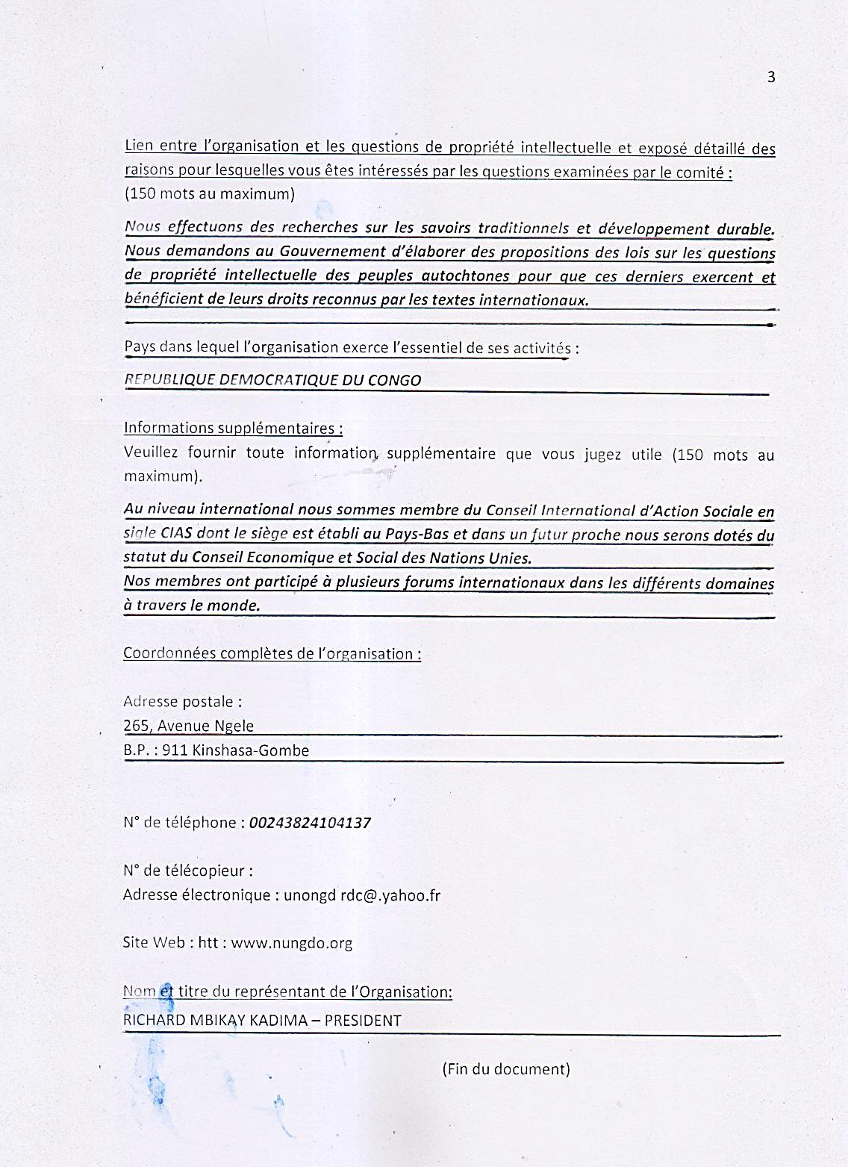

Villages unis (United Villages)

To: Traditional Knowledge Division
World Intellectual Property Organization (WIPO)
34, chemin des Colombettes
1211 Geneva 20
Switzerland

Fax.: +41 (0) 22 338 81 20

Email: grtkf@wipo.int

Dear Traditional Knowledge Division,

Re: Request for accreditation as an observer in future sessions of the WIPO Intergovernmental Committee

I am writing to express the wish of my organization to participate in the sessions of the WIPO Intergovernmental Committee on Intellectual Property and Genetic Resources, Traditional Knowledge and Folklore as an ad hoc observer. Please find our application attached for the Committee’s consideration.

Please do not hesitate to contact us if you require any further information.

Yours sincerely,

Kossi ESSIOMLE
____________________
(Name and Signature of Representative)

/...

Application Form for Accreditation as Ad Hoc Observer to the WIPO Intergovernmental Committee on Intellectual Property and Genetic Resources, Traditional Knowledge and Folklore,

BIOGRAPHICAL DETAILS OF THE APPLICANT ORGANIZATION

Full name of the Organization:

VILLAGES UNIS (UNITED VILLAGES)

Description of the Organization: (maximum 150 words)

UNITED VILLAGES is an NGO founded in January 2011 under Swiss law. The NGO has a special observer status with the UN Economic and Social Council.
The idea to create this NGO came about as a group of old friends met and expressed concern for famine and poverty in the developing world.

Main aims and objectives of the Organization: (Please use a bulletted list)

- to reinforce the autonomy of populations as per the UN Sustainable Development goals post 2015
- promote food safety in the field of agriculture on a long term basis
- contribute to improving access to drinkable water and sanitation
- promote education for all and protect childhood

Main activities of the Organization: (Please use a bulleted list)

- develop the livestock and agriculture in developing countries
- help promote access to and distribution of food and water
- promote public health
- defend the social, economic, cultural and land rights of indigenous populations in the world
- help promote peace in the world through multiple conflict resolutions
- resolution of conflicts through a peaceful dialog

Relationship of the Organization with intellectual property matters, including a full explanation of why you are interested in the issues under discussion by the Committee (Maximum 150 words)

United Villages is committed to defend the rights of populations of the developing countries to have access to healthy food as well as affordable medicines which are essential to their good health and sometimes survival in the case of antiretroviral drugs against AIDS, tuberculosis, malaria and other endemic diseases.

The TRIPS Agreement is too often used as a protectionist instrument to promote industrial monopolies on technologies, seeds, genes and medicines. The imposition of patents on biological resources and traditional knowledge unfairly deprive local farming communities of their rights and access to resources they themselves had maintained and preserved for generations.

United Villages strongly supports the tripartite discussions between WIPO, the WTO and the WHO to find solutions to the problems of food security and public health and to achieve the sustainable development goals post-2015 and those of the Declaration of Doha. Our NGO considers it important to maintain a healthy competition that fosters innovation but without depriving poorer countries of their livelihoods or hindering the spread of medical and food technologies.

Country in which the Organization is primarily active:

Switzerland, USA, Canada, Austria, France, Germany, Belgium, Ghana, Togo, Burkina­ Fasso, Senegal, Ivory Coast, Malawi, Benin, Mali, Morocco, Mauritania, etc

Full contact details of the Organization:

Postal address:

VILLAGES UNIS (UNITED VILLAGES) Rue du Mont-Blanc 18
CH-1211Geneve
Suisse

Telephone number: +041227360008/ +041766793715
Fax number: -
Email address: villages.unis@ bluewin.ch
Web site: www.villages-unis.ch

Name of Organization Representative and Title:

VILLAGES UNIS (UNITED VILLAGES) Kossi ESSIOMLE
Chief Executive Officer

White Bridge

À : Division des savoirs traditionnels
Organisation Mondiale de la Propriété Intellectuelle (OMPI)
34, chemin des Colombettes
1211 Genève 20
Suisse

Tlcp. : +41 (0) 22 338 81 20
Mél. : grtkf@wipo.int

Objet : Demande d’accréditation en qualité d’observateur pour les sessions à venir du Comité intergouvernemental de la propriété intellectuelle relative aux ressources génétiques, aux savoirs traditionnels et au folklore

Madame, Monsieur,

J’ai l’honneur de vous informer que mon organisation souhaite participer en qualité d’observateur ad hoc aux sessions du Comité intergouvernemental de la propriété intellectuelle relative aux ressources génétiques, aux savoirs traditionnels et au folklore. Veuillez trouver ci-joint les renseignements biographiques de mon organisation nécessaires à l’examen de cette demande d’accréditation par le comité.

Nous restons à votre entière disposition pour tout complément d’information.

Veuillez agréer, Madame, Monsieur, l’assurance de ma considération distinguée.

Hamath Boubou Diallo
__________________
(Nom et signature du représentant)

/...

Formulaire de demande d’accréditation en qualité d’observateur ad hoc auprès du
Comité intergouvernemental de la propriété intellectuelle relative aux ressources génétiques, aux savoirs traditionnels et au folklore,

RENSEIGNEMENTS BIOGRAPHIQUES DE L’ORGANISATION POSTULANTE

Nom complet de l’organisation :

White Bridge

Description de l’organisation : (150 mots au maximum)

White Bridge est une association de droit sénégalais qui ambitionne de renforcer les capacités africaines pour une participation effective au commerce international dans tous ses aspects. C’est ainsi que nous donnons un intérêt particulier aux savoirs traditionnels et folklore y compris les ressources génétiques. Le plaidoyer pour une prise en compte des préoccupations des Peulhs nomades détenteurs de savoirs traditionnels sur les plantes médicinales est alors porté par notre association pour plus de retombées économiques pour ces communautés qui n’ont pas de soutien pour faire entendre leurs voix .Ainsi White Bridge souhaite aider ces communautés à disposer des connaissances nécessaires à la protection de leur propriété intellectuelle sur les savoirs traditionnels et ressources génétiques qui se retrouvent par le fléau de la bio piraterie dans les mains des industries pharmaceutiques par le truchement des protections par Brevet et Licences entre autres « instruments d’usurpation » des savoirs traditionnels et ressources génétiques.

Veuillez énumérer les principaux objectifs de votre organisation :

- Promouvoir un Commerce africain Fort
- Renforcer les capacités des acteurs dans des domaines variés du commerce multilatéral comme les aspects de la propriété intellectuelle liés au commerce international.
- Assurer un Plaidoyer fort pour la prise en charge des intérêts des Peulhs nomades dans l’utilisation de leurs savoirs traditionnels dans l’industrie pharmaceutique,
- Aider à la mise en œuvre de mécanismes permettant d’aboutir à des instruments juridiques efficaces pour la protection des Droits de Propriété des communautés autochtones sur leurs savoirs traditionnels.

Veuillez énumérer les principales activités de l’organisation :

- Plaidoyer constant pour la prise en charge de la protection des intérêts africains dans le commerce multilatéral dans la mise en œuvre des accords multilatéraux liés au commerce
- Renforcement des capacités des acteurs du commerce africain pour une prise en compte de l’importance des savoirs traditionnels dans le système multilatéral
- Recherche dans le domaine des instruments juridiques de la protection des droits de propriété sur les savoirs traditionnels
- Sensibilisation des communautés autochtones sur les perspectives et enjeux des savoirs traditionnels sous l’angle de la propriété intellectuelle.
- Réseautage pour plus de force de frappe dans la lutte pour la protection des savoirs traditionnels.

Lien entre l’organisation et les questions de propriété intellectuelle et exposé détaillé des raisons pour lesquelles vous êtes intéressés par les questions examinées par le comité :
(150 mots au maximum)

Conscients de l’importance des savoirs traditionnels pour les communautés autochtones africaines et les enjeux des accords multilatéraux sur la propriété intellectuelle liée aux savoirs traditionnels, notre association cherche les meilleurs outils juridiques pour la protection des savoirs traditionnels africains. C’est ainsi que nous avons eu un intérêt particulier pour le comité intergouvernemental sur les savoirs traditionnels et folklore. Nous souhaitons disposer du meilleur savoir dans la poursuite de notre mission de protection des savoirs traditionnels africains pour plus de revenus générés dans leur utilisation. C’est en ce sens que nous souhaitons disposer de plus de connaissance pour mener à bien notre combat pour la protection des savoirs traditionnels africains.

Pays dans lequel l’organisation exerce l’essentiel de ses activités :

Senegal

Coordonnées complètes de l’organisation :

Adresse postale :

Cité Coopérative Ambassade de France Villa No 6 Liberté 6 Extension Dakar Sénégal

N° de téléphone : 00221 77 157 35 84
Adresse électronique : whitebridge214@gmail.com

Nom et titre du représentant de l’Organisation :

Hamath Boubou Diallo Président

[Fin del Anexo y del documento]

Merci de ne joindre aucun document à votre demande d’accréditation. Veuillez noter que la décision concernant l’accréditation ne sera pas prise par le Secrétariat mais par les États membres au début de la session du comité intergouvernemental. Il est donc possible que certaines organisations ne reçoivent pas d’accréditation. Par conséquent, si le siège de l’organisation postulante ne se trouve pas à Genève, il est déconseillé de se déplacer jusqu’à Genève dans le seul but de participer à la session du comité tant que l’accréditation n’a pas été accordée.
Veuillez noter que cette demande sera présentée au comité telle qu’elle sera reçue. Ainsi, prier de remplir le formulaire en utilisant une machine à écrire ou un ordinateur et de l’envoyer à l’adresse électronique grtkf@wipo.int
Merci de ne joindre aucun document à votre demande d’accréditation. Veuillez noter que la décision concernant l’accréditation ne sera pas prise par le Secrétariat mais par les États membres au début de la session du comité intergouvernemental. Il est donc possible que certaines organisations ne reçoivent pas d’accréditation. Par conséquent, si le siège de l’organisation postulante ne se trouve pas à Genève, il est déconseillé de se déplacer jusqu’à Genève dans le seul but de participer à la session du comité tant que l’accréditation n’a pas été accordée.
Veuillez noter que cette demande sera présentée au comité telle qu’elle sera reçue. Ainsi, prier de remplir le formulaire en utilisant une machine à écrire ou un ordinateur et de l’envoyer à l’adresse électronique grtkf@wipo.int
Por favor no adjunte ningún documento a su solicitud Téngase en cuenta que en materia de acreditación, son los Estados miembros, y no la Secretaría, los que toman decisiones al inicio de la sesión del Comité Intergubernamental. Por lo tanto, cabe la posibilidad de que determinadas organizaciones no reciban acreditación para asistir a las sesiones del Comité. En tal sentido, en caso de que la Organización que solicite acreditación no tenga sede en Ginebra, quizá no resulte aconsejable desplazarse a esa localidad con el único fin de participar en la sesión del Comité hasta que se haya recibido la acreditación.
Téngase en cuenta que esta solicitud será presentada ante el Comité exactamente en la forma en que sea recibida. Se ruega rellenar el formulario utilizando máquina de escribir o computadora. Sírvase enviar el formulario a la dirección electrónica: grtkf@wipo.int
Merci de ne joindre aucun document à votre demande d’accréditation. Veuillez noter que la décision concernant l’accréditation ne sera pas prise par le Secrétariat mais par les États membres au début de la session du comité intergouvernemental. Il est donc possible que certaines organisations ne reçoivent pas d’accréditation. Par conséquent, si le siège de l’organisation postulante ne se trouve pas à Genève, il est déconseillé de se déplacer jusqu’à Genève dans le seul but de participer à la session du comité tant que l’accréditation n’a pas été accordée.
Veuillez noter que cette demande sera présentée au comité telle qu’elle sera reçue. Ainsi, prier de remplir le formulaire en utilisant une machine à écrire ou un ordinateur et de l’envoyer à l’adresse électronique grtkf@wipo.int
Please do not enclose any attachment with your application. Please note that the decision on accreditation will not be made by the Secretariat, but by the Member States at the beginning of the session of the Intergovernmental Committee. It is therefore possible that certain organizations may not receive accreditation. Therefore, if the requesting organization is not based in Geneva, it might not be advisable to travel to Geneva for the sole purpose of participating in the session of the Committee until accreditation has been granted.
Please note that this application form may be presented to the Committee exactly in the form received. Please therefore, as far as possible, complete the form using a type-writer or word processor. The completed form should preferably be emailed to grtkf@wipo.int
Please do not enclose any attachment with your application. Please note that the decision on accreditation will not be made by the Secretariat, but by the Member States at the beginning of the session of the Intergovernmental Committee. It is therefore possible that certain organizations may not receive accreditation. Therefore, if the requesting organization is not based in Geneva, it might not be advisable to travel to Geneva for the sole purpose of participating in the session of the Committee until accreditation has been granted.
Please note that this application form may be presented to the Committee exactly in the form received. Please therefore, as far as possible, complete the form using a type-writer or word processor. The completed form should preferably be emailed to grtkf@wipo.int
Please do not enclose any attachment with your application. Please note that the decision on accreditation will not be made by the Secretariat, but by the Member States at the beginning of the session of the Intergovernmental Committee. It is therefore possible that certain organizations may not receive accreditation. Therefore, if the requesting organization is not based in Geneva, it might not be advisable to travel to Geneva for the sole purpose of participating in the session of the Committee until accreditation has been granted.
Please note that this application form may be presented to the Committee exactly in the form received. Please therefore, as far as possible, complete the form using a type-writer or word processor. The completed form should preferably be emailed to grtkf@wipo.int
Please do not enclose any attachment with your application. Please note that the decision on accreditation will not be made by the Secretariat, but by the Member States at the beginning of the session of the Intergovernmental Committee. It is therefore possible that certain organizations may not receive accreditation. Therefore, if the requesting organization is not based in Geneva, it might not be advisable to travel to Geneva for the sole purpose of participating in the session of the Committee until accreditation has been granted.
Please note that this application form may be presented to the Committee exactly in the form received. Please therefore, as far as possible, complete the form using a type-writer or word processor. The completed form should preferably be emailed to grtkf@wipo.int
Merci de ne joindre aucun document à votre demande d’accréditation. Veuillez noter que la décision concernant l’accréditation ne sera pas prise par le Secrétariat mais par les États membres au début de la session du comité intergouvernemental. Il est donc possible que certaines organisations ne reçoivent pas d’accréditation. Par conséquent, si le siège de l’organisation postulante ne se trouve pas à Genève, il est déconseillé de se déplacer jusqu’à Genève dans le seul but de participer à la session du comité tant que l’accréditation n’a pas été accordée.
Veuillez noter que cette demande sera présentée au comité telle qu’elle sera reçue. Ainsi, prier de remplir le formulaire en utilisant une machine à écrire ou un ordinateur et de l’envoyer à l’adresse électronique grtkf@wipo.int
Please do not enclose any attachment with your application. Please note that the decision on accreditation will not be made by the Secretariat, but by the Member States at the beginning of the session of the Intergovernmental Committee. It is therefore possible that certain organizations may not receive accreditation. Therefore, if the requesting organization is not based in Geneva, it might not be advisable to travel to Geneva for the sole purpose of participating in the session of the Committee until accreditation has been granted.
Please note that this application form may be presented to the Committee exactly in the form received. Please therefore, as far as possible, complete the form using a type-writer or word processor. The completed form should preferably be emailed to grtkf@wipo.int
Merci de ne joindre aucun document à votre demande d’accréditation. Veuillez noter que la décision concernant l’accréditation ne sera pas prise par le Secrétariat mais par les États membres au début de la session du comité intergouvernemental. Il est donc possible que certaines organisations ne reçoivent pas d’accréditation. Par conséquent, si le siège de l’organisation postulante ne se trouve pas à Genève, il est déconseillé de se déplacer jusqu’à Genève dans le seul but de participer à la session du comité tant que l’accréditation n’a pas été accordée.
Veuillez noter que cette demande sera présentée au comité telle qu’elle sera reçue. Ainsi, prier de remplir le formulaire en utilisant une machine à écrire ou un ordinateur et de l’envoyer à l’adresse électronique grtkf@wipo.int
Merci de ne joindre aucun document à votre demande d’accréditation. Veuillez noter que la décision concernant l’accréditation ne sera pas prise par le Secrétariat mais par les États membres au début de la session du comité intergouvernemental. Il est donc possible que certaines organisations ne reçoivent pas d’accréditation. Par conséquent, si le siège de l’organisation postulante ne se trouve pas à Genève, il est déconseillé de se déplacer jusqu’à Genève dans le seul but de participer à la session du comité tant que l’accréditation n’a pas été accordée.
Veuillez noter que cette demande sera présentée au comité telle qu’elle sera reçue. Ainsi, prier de remplir le formulaire en utilisant une machine à écrire ou un ordinateur et de l’envoyer à l’adresse électronique grtkf@wipo.int
Please do not enclose any attachment with your application. Please note that the decision on accreditation will not be made by the Secretariat, but by the Member States at the beginning of the session of the Intergovernmental Committee. It is therefore possible that certain organizations may not receive accreditation. Therefore, if the requesting organization is not based in Geneva, it might not be advisable to travel to Geneva for the sole purpose of participating in the session of the Committee until accreditation has been granted.
Please note that this application form may be presented to the Committee exactly in the form received. Please therefore, as far as possible, complete the form using a type-writer or word processor. The completed form should preferably be emailed to grtkf@wipo.int
Merci de ne joindre aucun document à votre demande d’accréditation. Veuillez noter que la décision concernant l’accréditation ne sera pas prise par le Secrétariat mais par les États membres au début de la session du comité intergouvernemental. Il est donc possible que certaines organisations ne reçoivent pas d’accréditation. Par conséquent, si le siège de l’organisation postulante ne se trouve pas à Genève, il est déconseillé de se déplacer jusqu’à Genève dans le seul but de participer à la session du comité tant que l’accréditation n’a pas été accordée.
Veuillez noter que cette demande sera présentée au comité telle qu’elle sera reçue. Ainsi, prier de remplir le formulaire en utilisant une machine à écrire ou un ordinateur et de l’envoyer à l’adresse électronique grtkf@wipo.int

